算力运营门户
需求文档

（V1.1）

目录
1. 门户网站 8
1.1. 客户咨询入口 8
1.1.1. 业务规则及需求描述 8
1.1.2. 界面布局 8
1.2. 容器云产品页镜像环境部分调整 8
1.2.1. 业务规则及需求描述 8
1.2.2. 界面布局 9
1.3. 客户咨询页 10
1.3.1. 业务规则及需求描述 10
1.3.2. 界面布局 11
2. 个人中心 12
2.1. 实名认证 12
2.1.1. 实名认证选择页面 12
2.1.1.1 业务规则及需求描述 12
2.1.1.2 界面布局 13
2.1.2. 个人实名认证 13
2.1.2.1 业务规则及需求描述 13
2.1.2.2 界面布局 14
2.1.3. 企业实名认证 15
2.1.3.1 业务规则及需求描述 15
2.1.3.2 界面布局 17
2.1.4. 审核中的实名认证选择页 19
2.1.4.1 业务规则及需求描述 19
2.1.4.2 界面布局 19
2.1.5. 审核通过的个人认证详情 20
2.1.5.1 业务规则及需求描述 20
2.1.5.2 界面布局 21
2.1.6. 审核通过后的企业认证详情 22
2.1.6.1 业务规则及需求描述 22
2.1.6.2 界面布局 23
2.1.7. 已驳回的实名认证选择页 23
2.1.7.1 业务规则及需求描述 23
2.1.7.2 界面布局 24
2.1.8. 已驳回的个人认证页面 24
2.1.8.1 业务规则及需求描述 24
2.1.8.2 界面布局 25
2.1.9. 已驳回的企业认证页面 26
2.1.9.1 业务规则及需求描述 26
2.1.9.2 界面布局 28
3. 运营管理中心 29
3.1. 短信通知管理 29
3.1.1. 短信签名管理 29
3.1.1.1 短信签名列表 29
3.1.1.1.1. 业务规则及需求描述 29
3.1.1.1.2. 界面布局 30
3.1.2. 短信发送管理 30
3.1.2.1 短信发送列表 30
3.1.2.1.1. 业务规则及需求描述 30
3.1.2.1.2. 界面布局 31
3.1.2.2 新增通知 32
3.1.2.2.1. 业务规则及需求描述 32
3.1.2.2.2. 界面布局 33
3.1.2.3 编辑通知 34
3.1.2.3.1. 业务规则及需求描述 34
3.1.2.3.2. 界面布局 36
3.1.2.4 通知详情 37
3.1.2.4.1. 业务规则及需求描述 37
3.1.2.4.2. 界面布局 37
3.1.2.5 删除通知 38
3.1.2.5.1. 业务规则及需求描述 38
3.1.2.5.2. 界面布局 38
3.1.3. 短信模板管理 38
3.1.3.1 短信模板列表 38
3.1.3.1.1. 业务规则及需求描述 38
3.1.3.1.2. 界面布局 40
3.1.3.2 新增短信模板 40
3.1.3.2.1. 业务规则及需求描述 40
3.1.3.2.2. 界面布局 42
3.1.3.3 编辑编辑模板 43
3.1.3.3.1. 业务规则及需求描述 43
3.1.3.3.2. 界面布局 45
3.1.3.4 短信模板详情 45
3.1.3.4.1. 业务规则及需求描述 45
3.1.3.4.2. 界面布局 46
3.1.3.5 删除短信模板 46
3.1.3.5.1. 业务规则及需求描述 46
3.1.3.5.2. 界面布局 47
3.1.4. 发送记录管理 47
3.1.4.1 发送记录列表 47
3.1.4.1.1. 业务规则及需求描述 47
3.1.4.1.2. 界面布局 48
3.1.4.2 通知发送详情 49
3.1.4.2.1. 业务规则及需求描述 49
3.1.4.2.2. 界面布局 49
3.1.4.3 删除消息 50
3.1.4.3.1. 业务规则及需求描述 50
3.1.4.3.2. 界面布局 50
3.2. 认证审核管理 50
3.2.1. 认证审核 50
3.2.1.1 认证审核列表 50
3.2.1.1.1. 业务规则及需求描述 50
3.2.1.1.2. 界面布局 52
3.2.1.2 个人认证审核详情 52
3.2.1.2.1. 业务规则及需求描述 52
3.2.1.2.2. 界面布局 53
3.2.1.3 企业认证审核详情 53
3.2.1.3.1. 业务规则及需求描述 53
3.2.1.3.2. 界面布局 54
3.2.1.4 个人认证审核 56
3.2.1.4.1. 业务规则及需求描述 56
3.2.1.4.2. 界面布局 57
3.2.1.5 企业认证审核 57
3.2.1.5.1. 业务规则及需求描述 57
3.2.1.5.2. 界面布局 59
3.2.1.6 实名认证审核流程说明 60
3.2.1.6.1. 审核流程描述 60
3.2.1.6.2. 实名认证审核流程图 61
3.3. 线下充值 61
3.3.1. 业务规则及需求描述 61
3.3.2. 界面布局 62
3.4. 线下充值审核管理 62
3.4.1. 线下充值审核 62
3.4.1.1 线下充值审核列表 62
3.4.1.1.1. 业务规则及需求描述 62
3.4.1.1.2. 界面布局 64
3.4.1.2 线下充值审核详情 64
3.4.1.2.1. 业务规则及需求描述 64
3.4.1.2.2. 界面布局 65
3.4.1.3 线下充值审核 65
3.4.1.3.1. 业务规则及需求描述 65
3.4.1.3.2. 界面布局 66
3.4.1.4 线下充值审核流程说明 66
3.4.1.4.1. 审核流程描述 66
3.4.1.4.2. 线下充值审核流程图 67
3.5. 咨询工单管理 68
3.5.1. 咨询工单列表 68
3.5.1.1 业务规则及需求描述 68
3.5.1.2 界面布局 68
3.5.2. 咨询工单详情 69
3.5.2.1 业务规则及需求描述 69
3.5.2.2 界面布局 69
3.5.3. 标记为已回复 70
3.5.3.1 业务规则及需求描述 70
3.5.3.2 界面布局 70

文档修订历史
版本 | 作者 | 工作描述 | 修改日期
V1.1 | 吴振中 | 新建 | 2025年07月18日
V1.1 | 吴振中 | 增加短信通知管理需求 | 2025年07月19日
V1.1.001 | 吴振中 | - 增加门户实名认证需求  - 增加管理平台实名认证审核管理需求 | 2025年07月20日
V1.1.002 | 吴振中 | - 增加线下充值审核流程  - 增加容器云产品页容器镜像支持按镜像分类及镜像标签查询 | 2025年07月23日
V1.1.003 | 吴振中 | - 增加客户咨询功能 | 2025年07月24日
V1.1.004 | 吴振中 | - 容器云镜像环境搜索条件去掉按镜像分类搜索(1.2章节) | 2025年07月25日
V1.1.005 | 吴振中 | - 实名认证，增加关于个人、企业、个人升级为企业认证的短信验证码模板内容（2.0章节） | 2025年08月04日

门户网站

客户咨询入口

业务规则及需求描述
- 门户首页，各个相关的产品，增加客户咨询的入口
- 入口图标固定悬浮在页面右侧的下方区域
- 当鼠标滑入电话图标时，显示服务热线的弹层
- 点击“聊天”按钮，跳转到客户咨询页面

界面布局
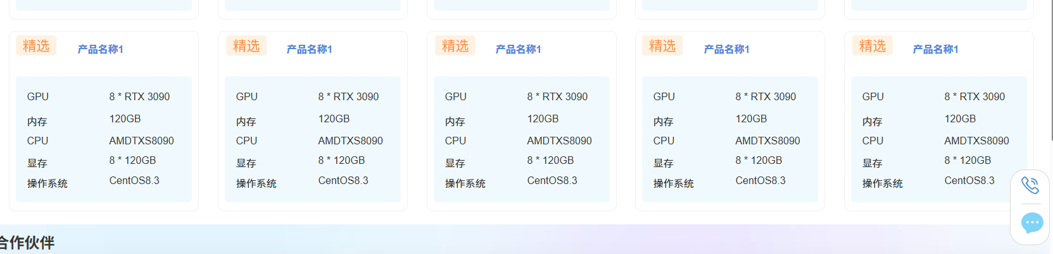
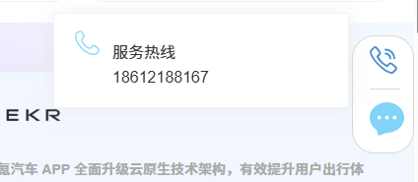

容器云产品页镜像环境部分调整

业务规则及需求描述
- 容器云产品页的镜像环境部分支持按镜像分类、镜像标签筛选
- 当选择某个商品时，应显示这个集群下的所有镜像关联的镜像标签信息
- 点击“镜像标签搜索框”右侧的“下三角”，在搜索框下方显示镜像标签的选项内容，支持多选，点击相关的镜像标签，需反显到输入框中，支持删除，选项变动的同时下方的镜像内容也应随之改变
- “镜像标签搜索框”下方弹出的选择标签内容，支持按“标签名称”进行模糊搜索
- 点击“镜像标签搜索框”右侧的“清空”按钮，清空已选择的标签内容，清空的同时，下方的镜像查询结果也要随之改变
- 如果选择多个标签那标签的条件部分应该是and的关系，如（标签= a1 and 标签=a2)
- 点击“选择镜像名称”右侧的“下三角”，在选择框下方弹出显示“镜像名称”的列表内容区域，支持按“镜像名称”模糊搜索
- 选择某个“镜像名称”后，右侧要对应显示该镜像名称下的所有版本

界面布局
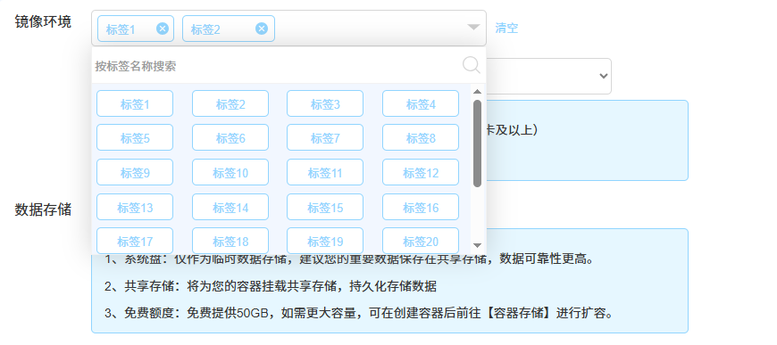
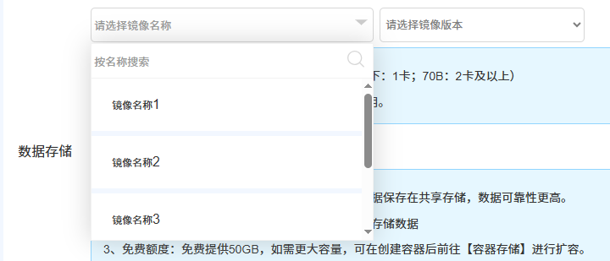

客户咨询页

业务规则及需求描述
- 点击“聊天”按钮，新页面跳转到客户咨询页面
- 除了“邮箱”字段外，其余的都为必填项
- 需要校验必填项是否为空，如果为空提示用户“XXX不能为空”，XXX为字段名称
- 需要校验“邮箱”的格式是否正确，如不正确提示用户“请正确填写邮箱地址”
- 需要校验“联系电话”的格式是否正确，如不正确提示用户“请正确填写手机号码”
- 点击“提交”需要按上述规则校验相关字段内容，校验通过提交客户咨询数据，提交成功后，弹层提示用户“你的工单已提交成功，客服将在1个工作日内与您联系，敬请留意接听。”，如果提交失败提示用户“您的咨询工单提交失败，请稍后重试，如紧急请拨打服务热线18612188167。”

界面布局
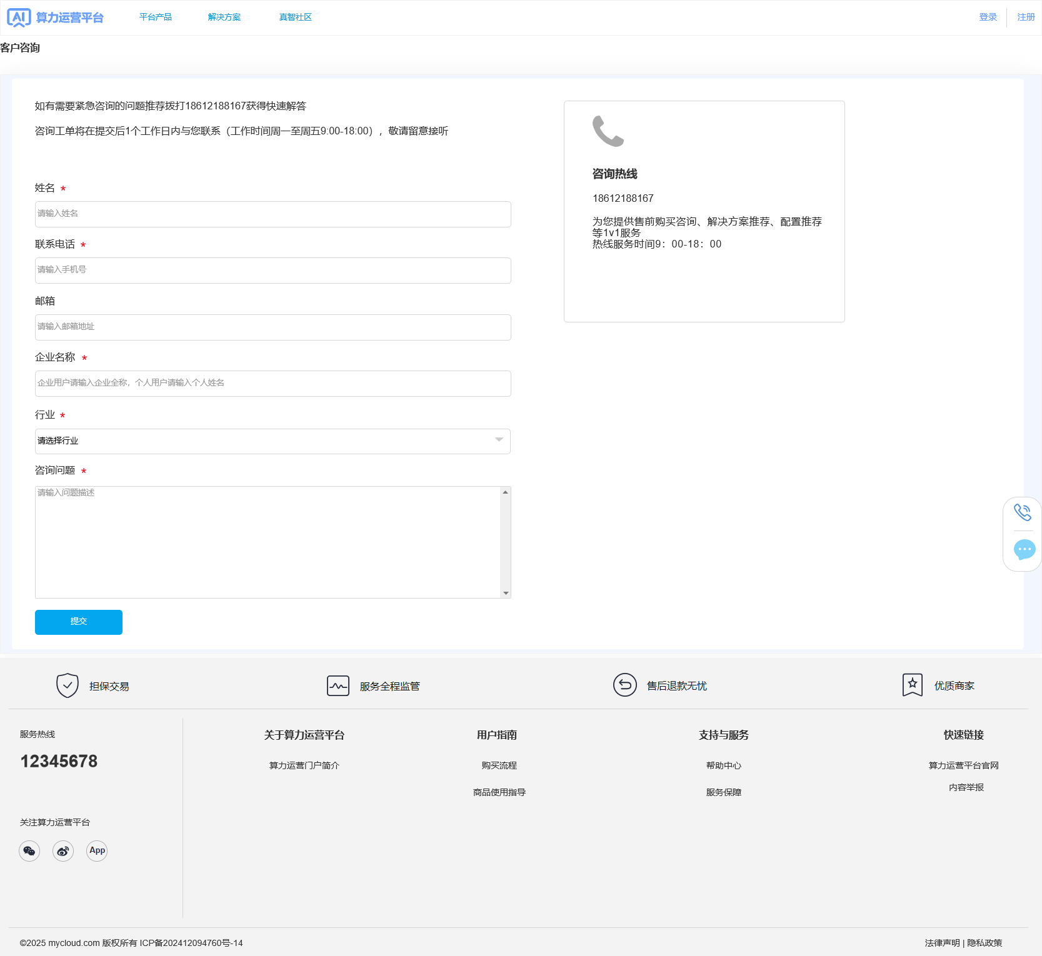
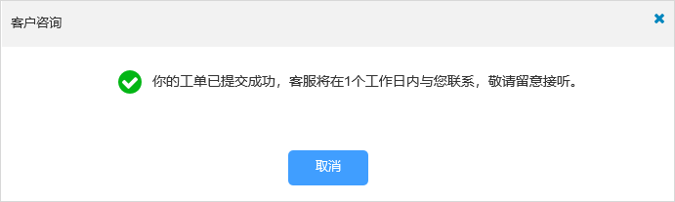
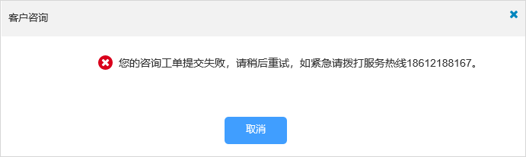

个人中心

实名认证

实名认证选择页面

业务规则及需求描述
- 点击左侧菜单中的“实名认证”，进入实名认证选择首页
- 支持个人认证及企业认证
- 个人认证及企业认证卡片右上方的状态包括：未认证、审核中、“已驳回”
- 当用户提交认证审核后，对应的卡片状态变成“审核中”
- 由“实名认证审核员”驳回后，对应的卡片状态变为“已驳回”
- 卡片状态为“审核中”、“已驳回”时，支持用户“取消认证”，当用户进行“取消认证”后，卡片上状态变为“未认证”，运营后台中的审核列表的审核状态为“取消审核”
- 当“个人认证”处于审核中时，不支持进行企业认证，如需企业认证，则需要先对个人认证进行“取消审核”操作，此时点击“企业认证卡片”提示用户“您正在进行个人实名认证，如需进行企业认证，请先对个人实名认证进行取消认证操作”
- 当“企业认证”处于审核中时，不支持进行个人认证，如需个人认证，则需要先对企业认证进行“取消审核”操作，此时点击“个人认证卡片”提示用户“您正在进行企业实名认证，如需进行个人认证，请先对企业实名认证进行取消认证操作”
- 完成个人认证的用户支持升级成“企业认证”
- 当“企业认证”或“个人认证”通过后，点击左侧的“实名认证”菜单，跳转到对应的审核通过的企业认证或个人认证详情页面，不在支持跳转到“实名认证选择页面”
- 点击对应“认证卡片”进入个人认证及企业认证的页面，状态为“未认证”时跳转到填写认证信息的页面，状态为“审核中”时不跳转页面、状态为“已驳回”时，跳转到已驳回的认证填写信息页面
- 用户提交实名认证后，需要在运营管理平台由“实名认证审核员”角色进行审核
- 当个人或企业未认证时，右上角均显示“未认证”的状态

界面布局
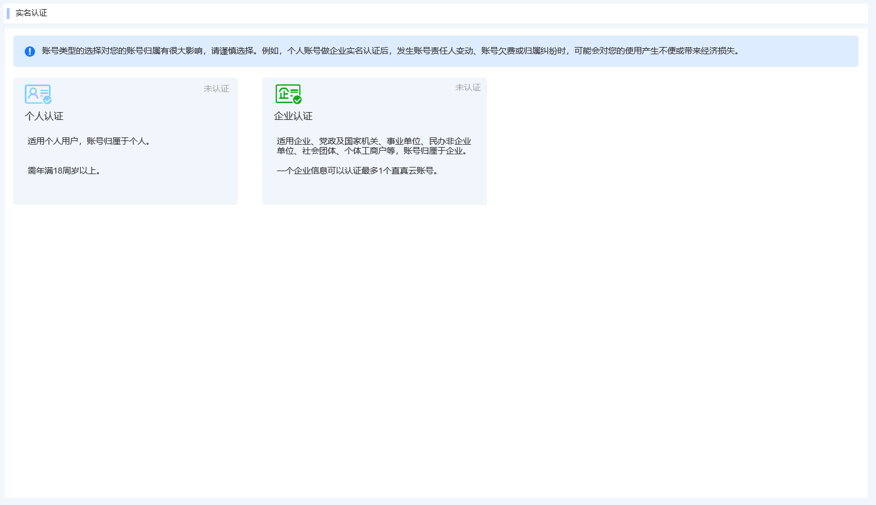

个人实名认证

业务规则及需求描述
- 点击左侧菜单中的“实名认证”，进入实名认证首页，点击“个人认证”卡片，进入个人实名认证页面
- 个人认证填写字段内容包括：证件照片、真实姓名、身份证号、证件有效期、手机号、验证码
- 所有字段内容均为必填项，如果某项为空，提示用户“XXX不能为空”，XXX为字段名，证件照片中如有未上传的相关内容，应按照不同类型提示用户，“请上传身份证正面照片”、“请上传身份证背面照片”、“请上传手持身份证照片”
- 证件照片需要上传“身份证正面照片”、“身份证背面照片”、“手持身份证照片”
- 身份证号字段需要验证身份证号格式是否正确，如果不正确提示用户“请填写正确的身份证号”
- 证件有效期，支持选择年月日，开始日期应小于截止日期，如不正确提示用户“证件有效期开始日期应小于截止日期”，截止日期应大于当前日期，如不正确提示用户“证件的截止日期应大于当前日期”
- 手机号，默认显示用户注册时的手机号，不支持需改。
- 验证码短信内容为：“验证码：022817，您正在申请直真云个人实名认证操作，验证码5分钟有效，为了保证您的账户安全，请勿向任何人提供此验证码。”
- 点击“获取验证码”，应弹出防盗刷弹层验证通过后才可以获取手机验证码
- 点击“确定”，需要验证相关必填项及字段填写格式是否正确，验证通过后，提交审核
- 点击“返回”，返回到认证卡片选择页面
- 提交审核后，认证选择页面中的“个人认证”右上角显示“审核中”

界面布局

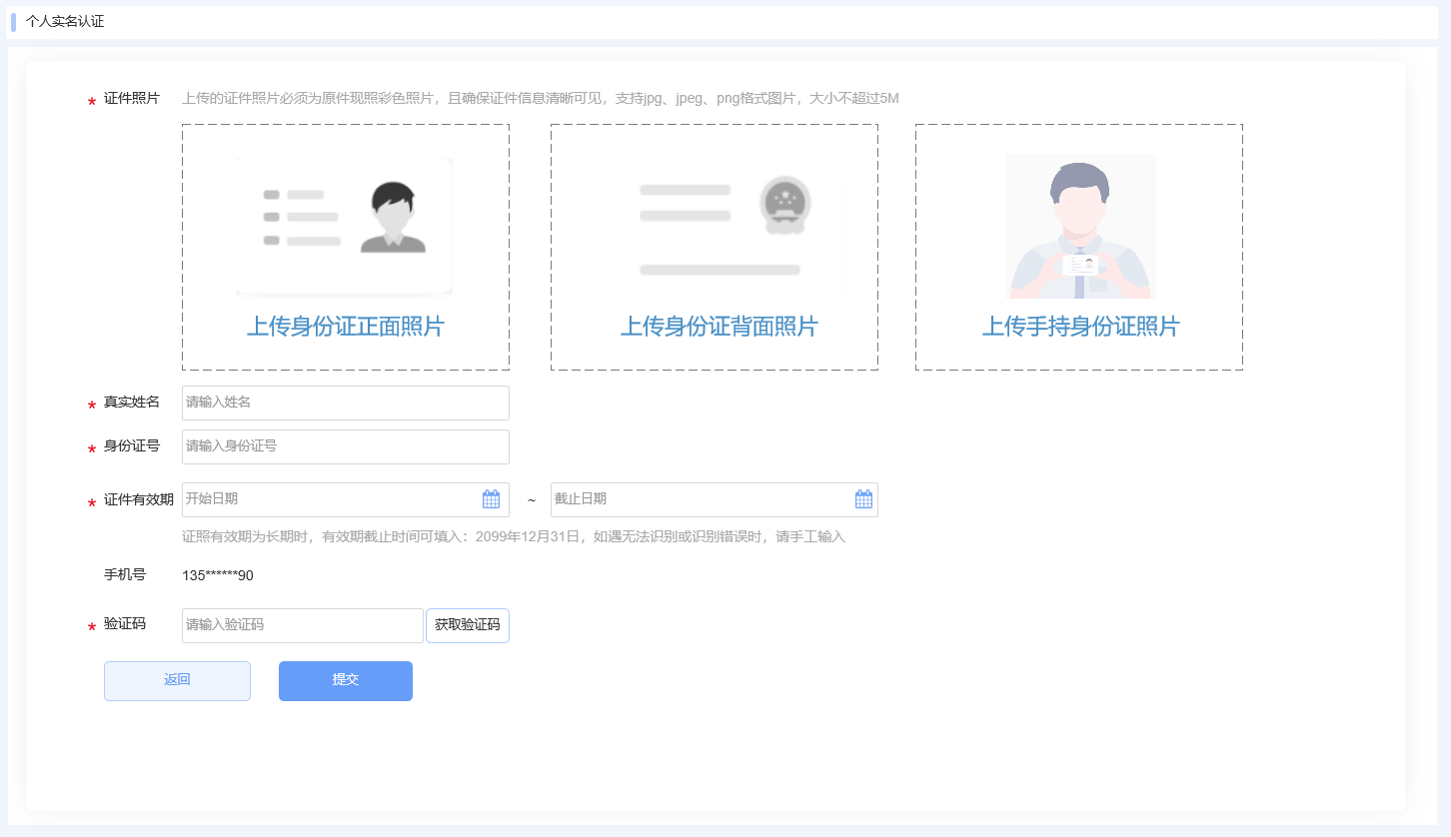

企业实名认证

业务规则及需求描述
- 点击左侧菜单中的“实名认证”，进入实名认证首页，点击“企业认证”卡片，进入企业实名认证页面
- 企业认证填写字段内容包括：企业名称、企业证件照片、企业证件号码、您的身份、法人证件照片、企业法人姓名、企业法人证件号码、法人证件有效期、手机号、验证码、被授权人证件照片、被授权人姓名、被授权人身份证号、被授权人证件有效期、上传授权书
- 当您的身份选择“企业法人”时，下方显示的填写字段如下
- 法人证件照片，此处的证件照片需要上传身份证正面照片、背面照片、手持身份证照片
- 企业法人姓名
- 企业法人证件号码
- 法人证件有效期
- 手机号
- 验证码
- 当您的身份选择“被授权人”时，下方显示的填写字段如下
- 法人证件照片，此处的证件照片需要上传身份证正面照片、背面照片
- 企业法人姓名
- 企业法人证件号码
- 法人证件有效期
- 被授权人证件照片，此处的证件照片需要上传身份证正面照片、背面照片、手持身份证照片
- 被授权人姓名
- 被授权人身份证号
- 被授权人证件有效期
- 上传授权书
- 手机号
- 验证码
- 所有字段内容均为必填项，如果某项为空，提示用户“XXX不能为空”，XXX为字段名
- 企业法人证件照片中如有未上传的相关内容，应按照不同类型提示用户，“请上传企业法人身份证正面照片”、“请上传企业法人身份证背面照片”、“请上传企业法人手持身份证照片”
- 被授权人证件照片中如有未上传的相关内容，应按照不同类型提示用户，“请上传被授权人身份证正面照片”、“请上传被授权人身份证背面照片”、“请上传被授权人手持身份证照片”
- 身份证号字段需要验证身份证号格式是否正确，如果不正确提示用户“请填写正确的身份证号”
- 证件有效期，支持选择年月日，开始日期应小于截止日期，如不正确提示用户“证件有效期开始日期应小于截止日期”，截止日期应大于当前日期，如不正确提示用户“证件的截止日期应大于当前日期”
- 手机号，默认显示用户注册时的手机号，不支持需改。
- 验证码短信内容为：“验证码：022817，您正在申请直真云企业实名认证操作，验证码5分钟有效，为了保证您的账户安全，请勿向任何人提供此验证码。”
- 点击“获取验证码”，应弹出防盗刷弹层验证通过后才可以获取手机验证码
- 点击“确定”，需要验证相关必填项及字段填写格式是否正确，验证通过后，提交审核
- 点击“返回”，返回到认证卡片选择页面
- 提交审核后，认证选择页面中的“企业认证”右上角显示“审核中”

界面布局

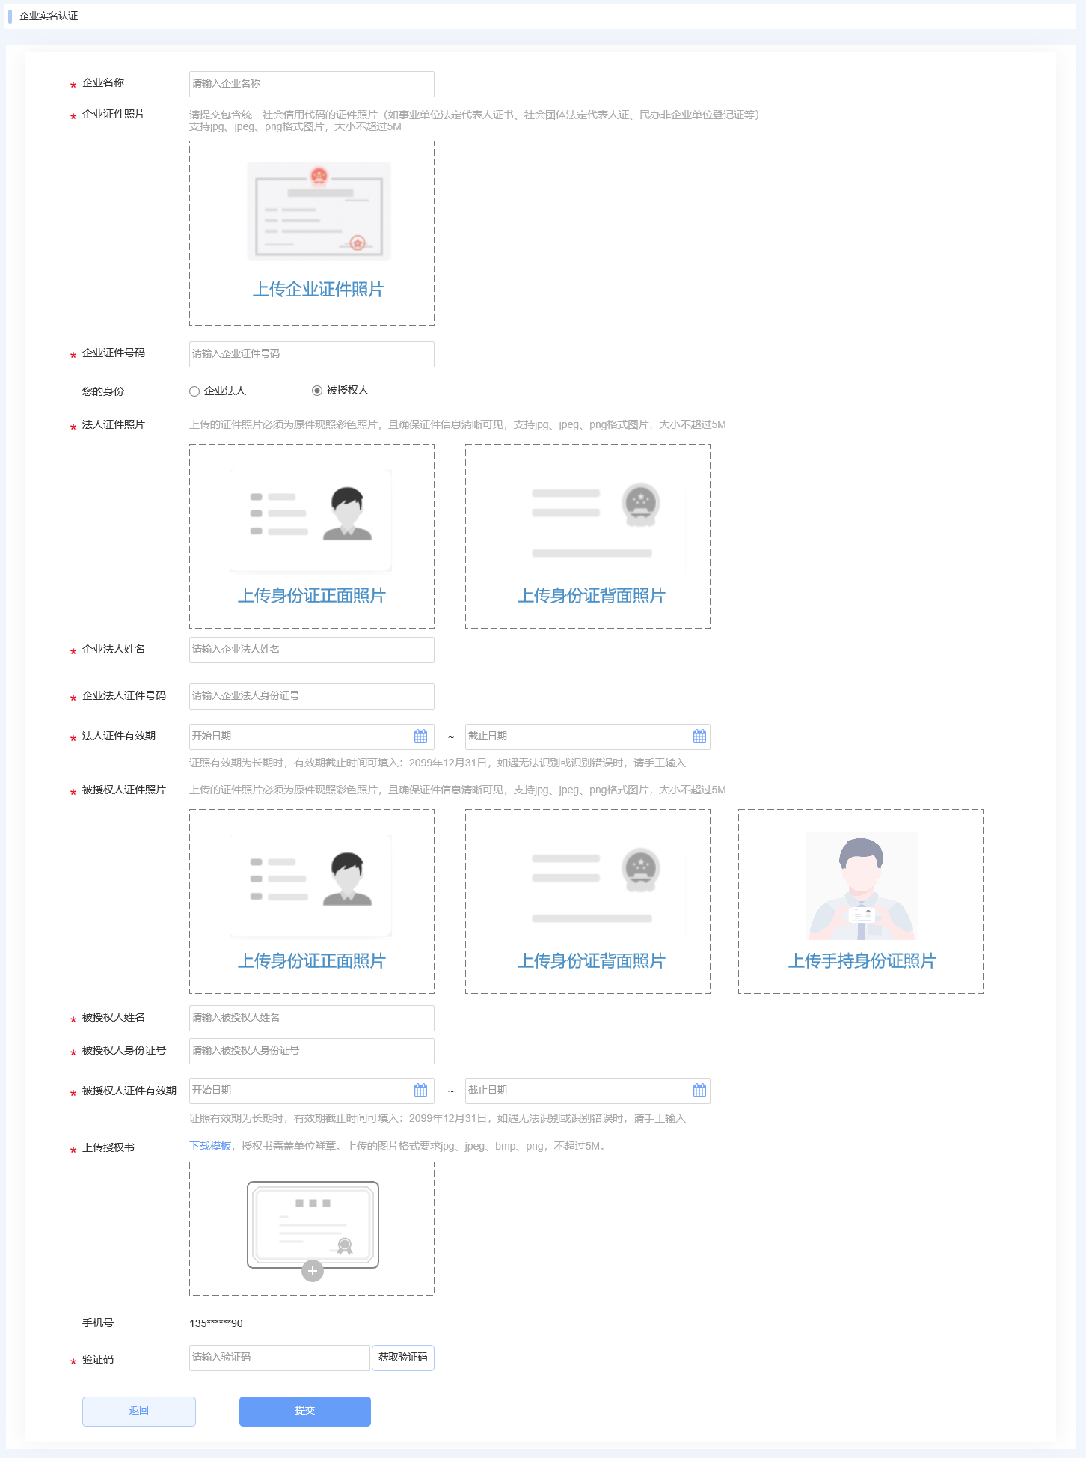

审核中的实名认证选择页

业务规则及需求描述
- 点击左侧菜单中的“实名认证”，进入实名认证选择首页
- 卡片状态为“审核中”、“已驳回”时，支持用户“取消认证”，当用户进行“取消认证”后，卡片上状态变为“未认证”，运营后台中的审核列表的审核状态为“取消审核”
- 当“个人认证”处于认证中时，不支持进行企业认证，如需企业认证，则需要先对个人认证进行“取消审核”操作，此时点击“企业认证卡片”提示用户“您正在进行个人实名认证，如需进行企业认证，请先对个人实名认证进行取消认证操作”
- 当“企业认证”处于认证中时，不支持进行个人认证，如需个人认证，则需要先对企业认证进行“取消审核”操作，此时点击“个人认证卡片”提示用户“您正在进行企业实名认证，如需进行个人认证，请先对企业实名认证进行取消认证操作”
- 点击“取消认证”，弹出取消认证的弹层

界面布局
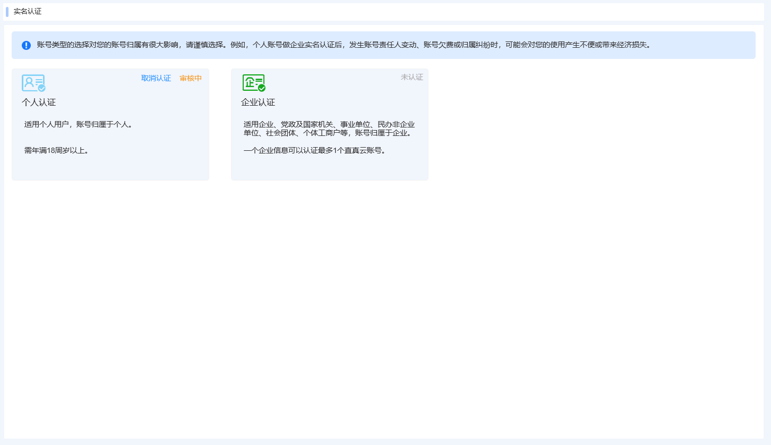

审核通过的个人认证详情

业务规则及需求描述
- 点击左侧菜单中的“实名认证”，进入审核通过个人实名认证页面
- 展示字段内容包括：个人认证成功图标、“升级为企业认证”按钮、个人认证的相关信息：账号类型、证件类型、姓名、证件号码、认证时间
- 点击“升级为企业认证”按钮，弹出“实名认证变更”的确认弹层
- 点击“实名认证变更”弹层中的确定按钮，跳到升级企业认证页面
- 点击“取消”关闭“实名认证变更”弹层
- 升级企业认证的页面，验证码短信内容为：“验证码：022817，您正在申请直真云个人认证变更为企业实名认证的操作，验证码5分钟有效，为了保证您的账户安全，请勿向任何人提供此验证码。”
- 个人认证提交升级企业认证后，原“升级为企业认证”按钮文案会随着审核状态而变化，审核中时显示“企业认证审核中”切不可点击，已驳回时显示“企业认证已驳回，重新提交”可以点击去重新做企业认证，在原“升级为企业认证”按钮右侧增加“取消企业认证”按钮，当点击“取消企业认证”按钮时弹出取消实名认证弹层，点击消实名认证弹层中的“确定”按钮，提交取消认证请求，点击消实名认证弹层中的“取消”按钮关闭弹层，不做取消认证操作，取消企业认证成功后，显示原有的个人认证通过的详情内容。
- 你可能感兴趣内容区域，显示跳转到门户“容器云”、“裸金属”、“云主机”产品页的入口图标，点击对应的图标，跳转到对应的产品页

界面布局
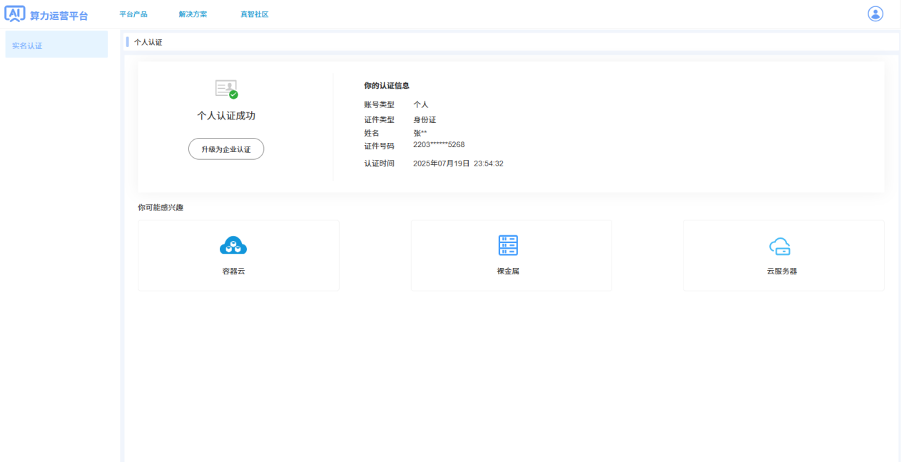

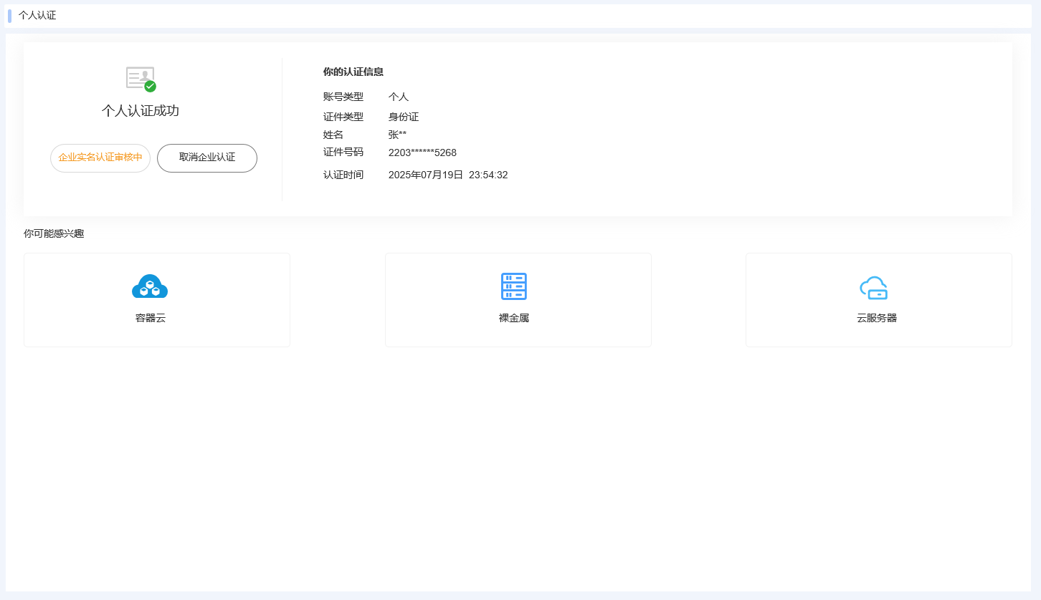
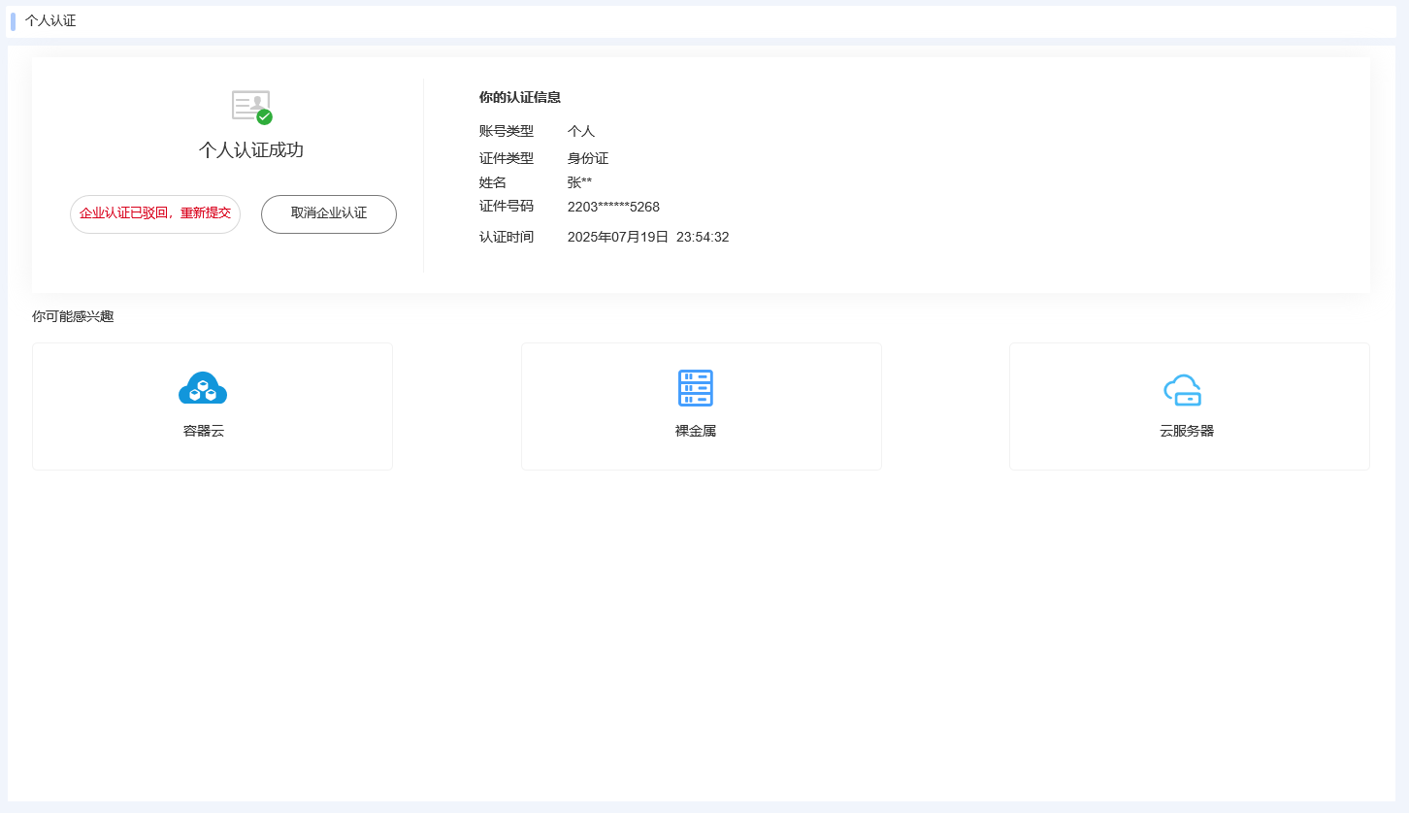

审核通过后的企业认证详情

业务规则及需求描述
- 点击左侧菜单中的“实名认证”，进入审核通过的企业认证详情页面
- 展示字段内容包括：企业认证成功图标、企业认证的相关信息：账号类型、企业名称、企业证件号码、企业法人、法人证件号码、认证时间
- 你可能感兴趣内容区域，显示跳转到门户“容器云”、“裸金属”、“云主机”产品页的入口图标，点击对应的图标，跳转到对应的产品页

界面布局
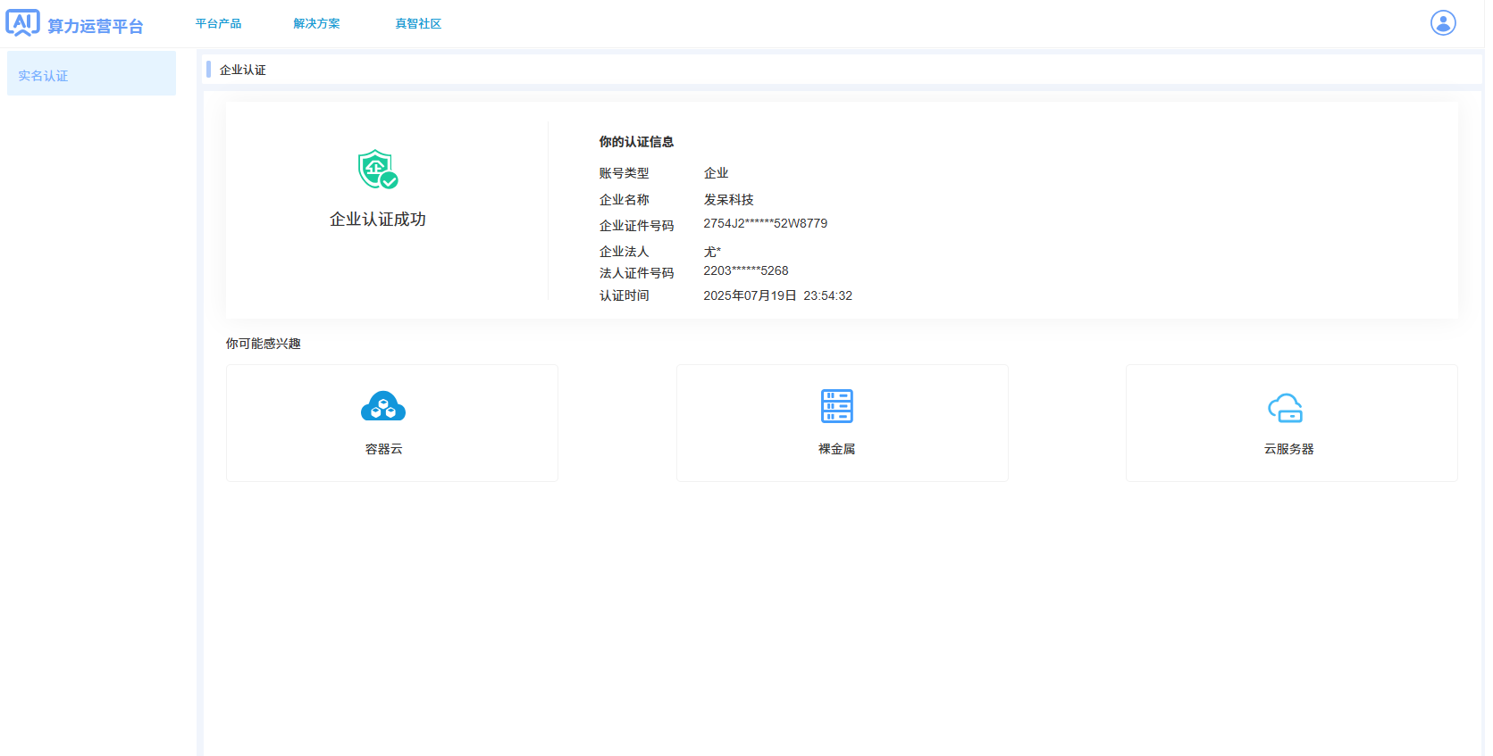

已驳回的实名认证选择页

业务规则及需求描述
- 点击左侧菜单中的“实名认证”，进入实名认证选择首页
- 卡片状态为“审核中”、“已驳回”时，支持用户“取消认证”，当用户进行“取消认证”后，卡片上状态变为“未认证”，运营后台中的审核列表的审核状态为“取消审核”
- 当“个人认证”处于认证中时，不支持进行企业认证，如需企业认证，则需要先对个人认证进行“取消审核”操作，此时点击“企业认证卡片”提示用户“您正在进行个人实名认证，如需进行企业认证，请先对个人实名认证进行取消认证操作”
- 当“企业认证”处于认证中时，不支持进行个人认证，如需个人认证，则需要先对企业认证进行“取消审核”操作，此时点击“个人认证卡片”提示用户“您正在进行企业实名认证，如需进行个人认证，请先对企业实名认证进行取消认证操作”
- 点击“取消认证”，弹出取消认证的弹层

界面布局
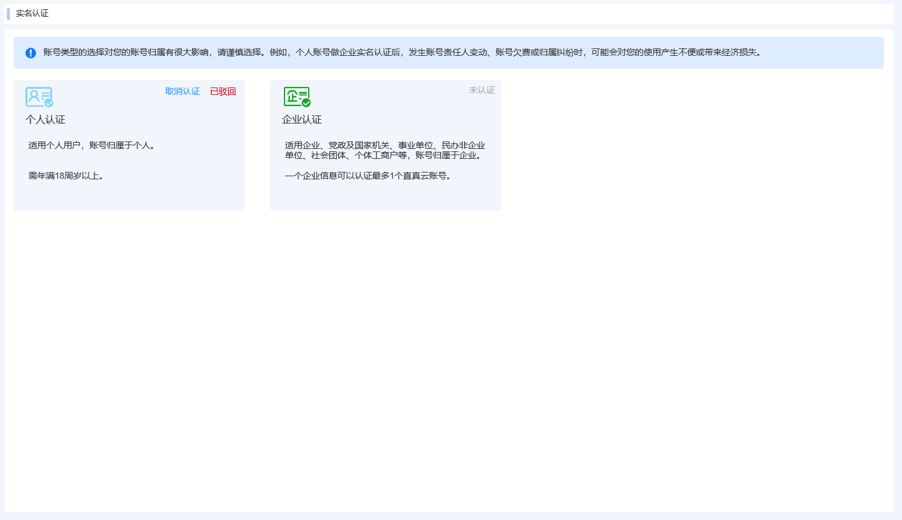

已驳回的个人认证页面

业务规则及需求描述
- 点击左侧菜单中的“实名认证”，进入实名认证首页，点击“个人认证”卡片，进入已驳回个人实名认证页面
- 已驳回的认证信息页面，需要全部反显已填写的相关内容
- 个人认证字段内容包括：证件照片、真实姓名、身份证号、证件有效期、手机号、验证码、审核状态、驳回原因
- 除了审核状态、驳回原因为只读外，其他所有字段内容均为必填项，如果某项为空，提示用户“XXX不能为空”，XXX为字段名，证件照片中如有未上传的相关内容，应按照不同类型提示用户，“请上传身份证正面照片”、“请上传身份证背面照片”、“请上传手持身份证照片”
- 证件照片需要上传“身份证正面照片”、“身份证背面照片”、“手持身份证照片”
- 身份证号字段需要验证身份证号格式是否正确，如果不正确提示用户“请填写正确的身份证号”
- 证件有效期，支持选择年月日，开始日期应小于截止日期，如不正确提示用户“证件有效期开始日期应小于截止日期”，截止日期应大于当前日期，如不正确提示用户“证件的截止日期应大于当前日期”
- 手机号，默认显示用户注册时的手机号，不支持修改，点击“获取验证码”，应弹出防盗刷弹层验证通过后才可以获取手机验证码
- 点击“确定”，需要验证相关必填项及字段填写格式是否正确，验证通过后，提交审核
- 点击“取消认证”，取消认证审核
- 点击“返回”，返回到认证卡片选择页面
- 提交审核后，认证选择页面中的“个人认证”右上角显示“审核中”

界面布局

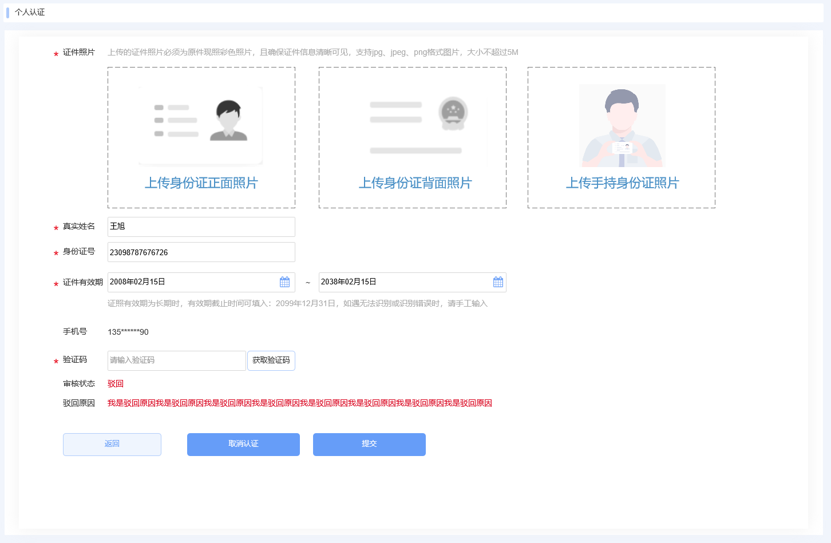

已驳回的企业认证页面

业务规则及需求描述
- 点击左侧菜单中的“实名认证”，进入实名认证首页，点击“企业认证”卡片，进入已驳回的企业实名认证详情页面
- 已驳回的认证信息页面，需要全部反显已填写的相关内容
- 企业认证填写字段内容包括：企业名称、企业证件照片、企业证件号码、您的身份、法人证件照片、企业法人姓名、企业法人证件号码、法人证件有效期、手机号、验证码、被授权人证件照片、被授权人姓名、被授权人身份证号、被授权人证件有效期、上传授权书、审核状态、驳回原因
- 当您的身份选择“企业法人”时，下方显示的填写字段如下
- 法人证件照片，此处的证件照片需要上传身份证正面照片、背面照片、手持身份证照片
- 企业法人姓名
- 企业法人证件号码
- 法人证件有效期
- 手机号
- 验证码
- 审核状态
- 驳回原因
- 当您的身份选择“被授权人”时，下方显示的填写字段如下
- 法人证件照片，此处的证件照片需要上传身份证正面照片、背面照片
- 企业法人姓名
- 企业法人证件号码
- 法人证件有效期
- 被授权人证件照片，此处的证件照片需要上传身份证正面照片、背面照片、手持身份证照片
- 被授权人姓名
- 被授权人身份证号
- 被授权人证件有效期
- 上传授权书
- 手机号
- 验证码
- 审核状态
- 驳回原因
- 除了审核状态、驳回原因为只读外，所有字段内容均为必填项，如果某项为空，提示用户“XXX不能为空”，XXX为字段名
- 企业法人证件照片中如有未上传的相关内容，应按照不同类型提示用户，“请上传企业法人身份证正面照片”、“请上传企业法人身份证背面照片”、“请上传企业法人手持身份证照片”
- 被授权人证件照片中如有未上传的相关内容，应按照不同类型提示用户，“请上传被授权人身份证正面照片”、“请上传被授权人身份证背面照片”、“请上传被授权人手持身份证照片”
- 身份证号字段需要验证身份证号格式是否正确，如果不正确提示用户“请填写正确的身份证号”
- 证件有效期，支持选择年月日，开始日期应小于截止日期，如不正确提示用户“证件有效期开始日期应小于截止日期”，截止日期应大于当前日期，如不正确提示用户“证件的截止日期应大于当前日期”
- 手机号，默认显示用户注册时的手机号，不支持修改
- 点击“获取验证码”，应弹出防盗刷弹层验证通过后才可以获取手机验证码
- 点击“确定”，需要验证相关必填项及字段填写格式是否正确，验证通过后，提交审核
- 点击“取消认证”，取消认证审核
- 点击“返回”，返回到认证卡片选择页面
- 提交审核后，认证选择页面中的“企业认证”右上角显示“审核中”

界面布局
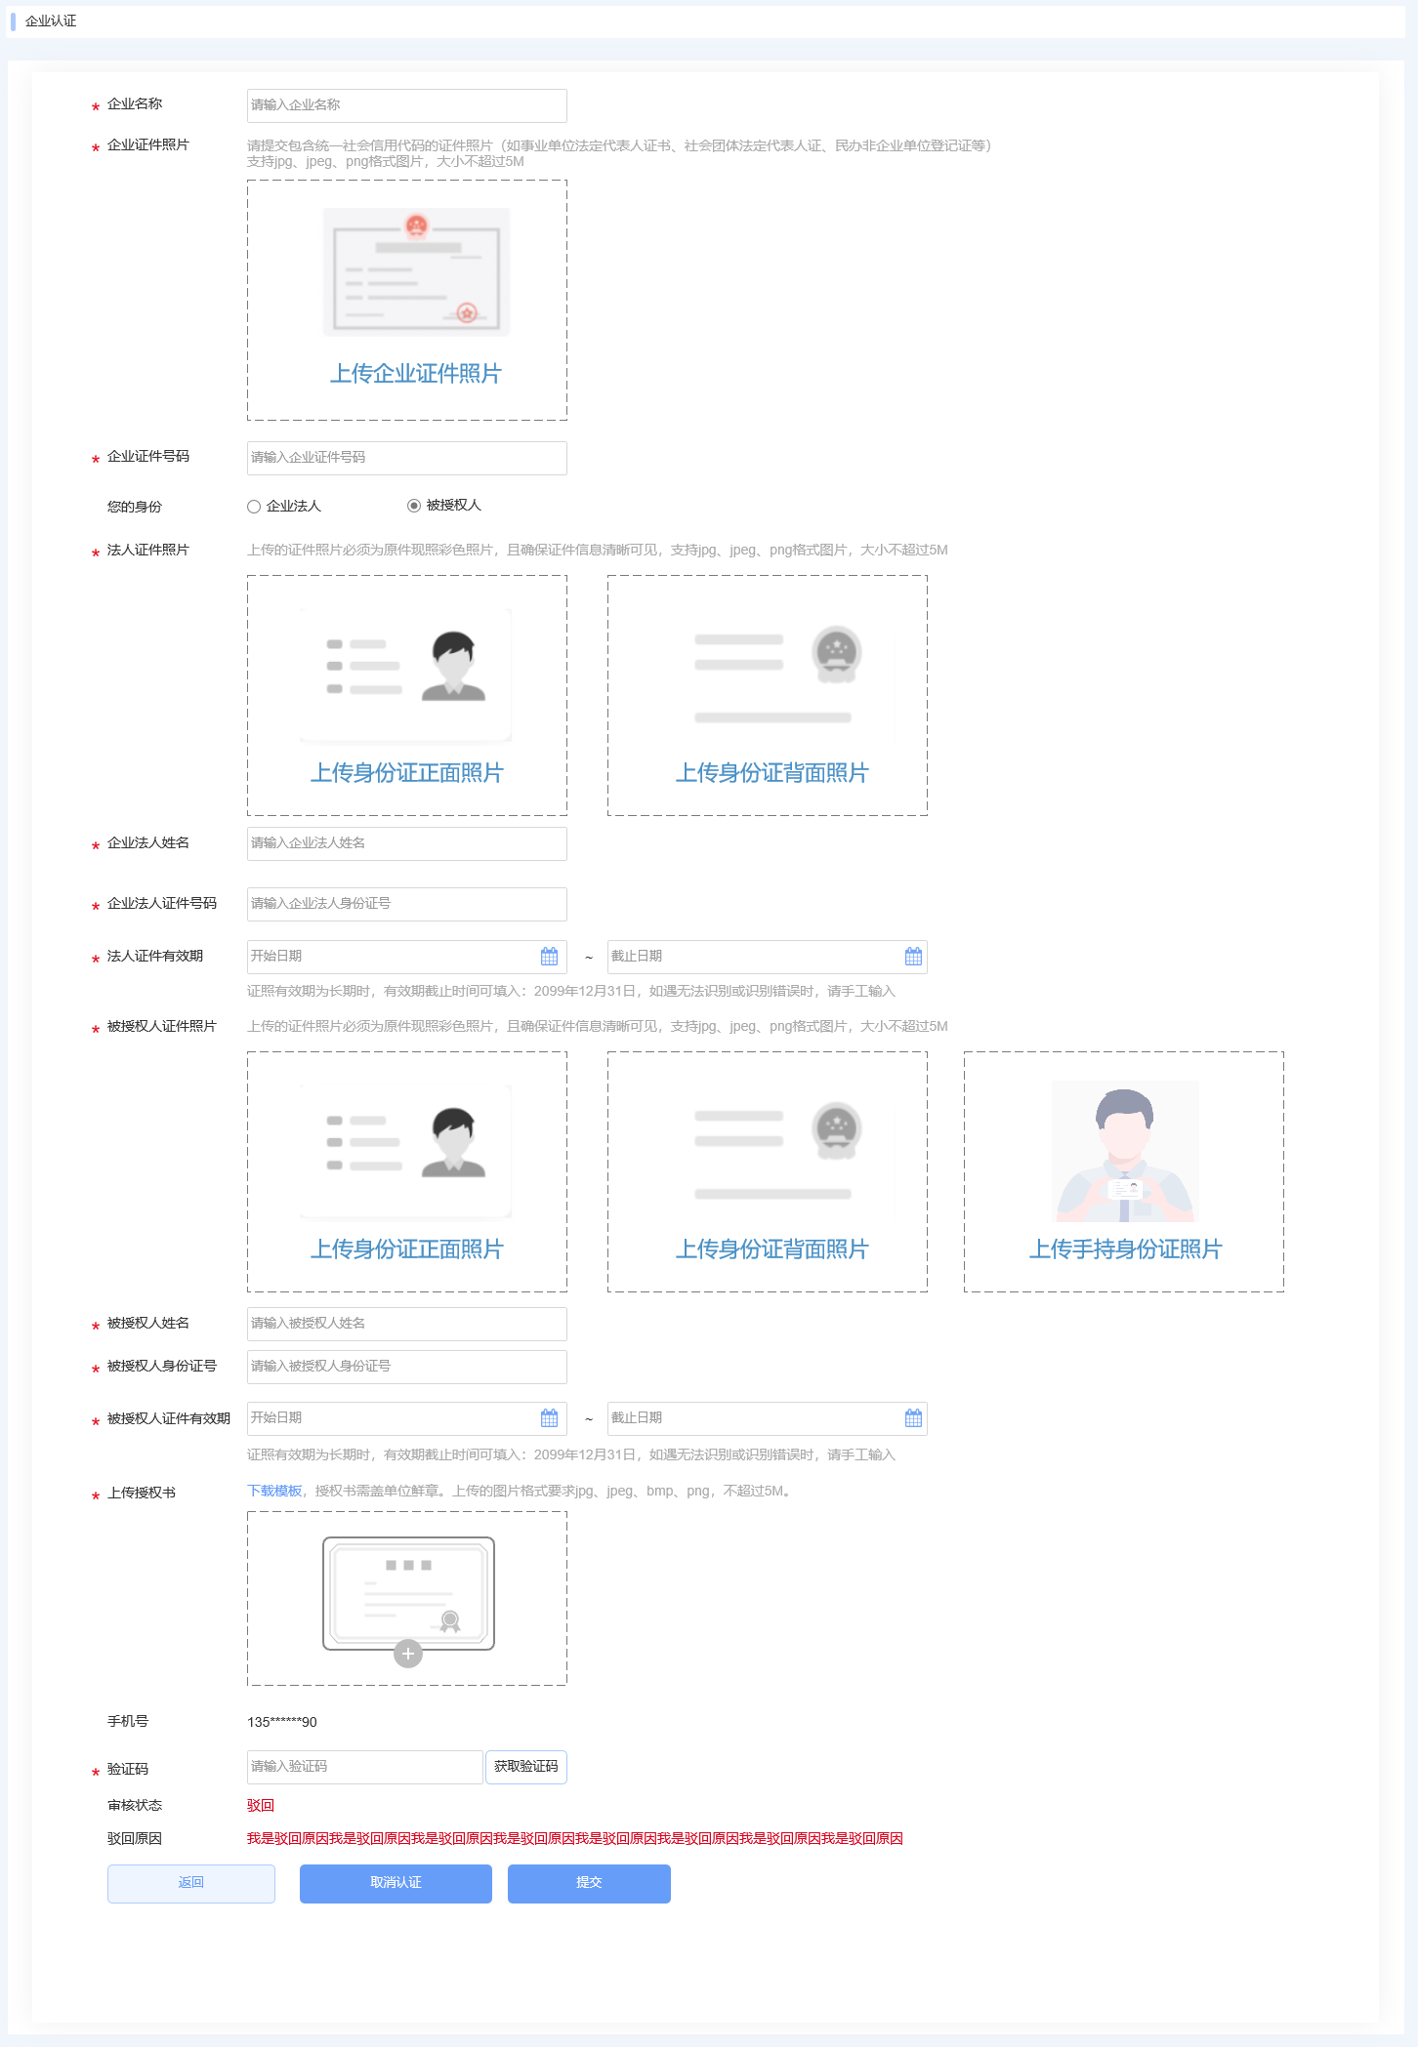

运营管理中心

短信通知管理

短信签名管理

短信签名列表

业务规则及需求描述
- 点击管理中心左侧的“短信通知管理>短信签名管理”菜单，进入短信签名管理页面
- 支持按“签名名称”、“状态”查询，其中“签名名称”支持模糊查询
- 点击“重置”按钮，清空查询条件
- 点击“查询”按钮，按查询条件内容查询数据
- 列表字段包括：工单号、签名名称、状态、创建时间
- 状态取值为：“审核中”、“审核通过”、“审核未通过”、“取消审核”
- 短信签名数据来源于阿里云，需要定时通过阿里云提供的查询短信签名的接口获取短信签名数据同步到门户短信签名表中
- 列表支持分页

界面布局
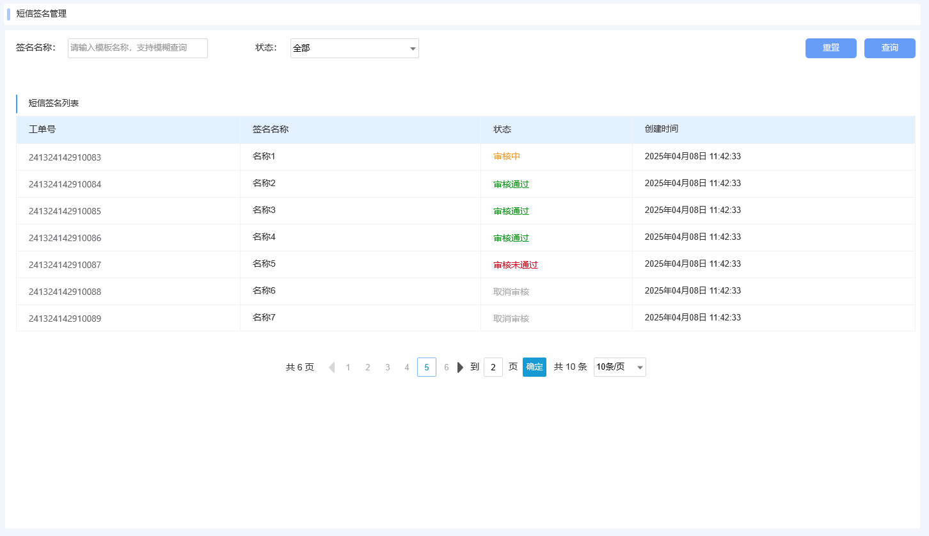

短信发送管理

短信发送列表

业务规则及需求描述
- 点击管理中心左侧的“短信通知管理>短信发送管理”菜单，进入短信发送管理页面
- 支持按“通知类别”、“创建时间”、“发送状态”查询
- 通知类别字典取值
- 平台公告：升级公告、故障公告、安全公告
- 营销推广：活动公告
- 产品动态：产品上线、产品下线、产品升级、产品功能、产品维护
- 发送状态取值：“全部”、“草稿”、“待发送”、“已发送”、默认选择“全部”
- 创建时间字段，为选择时间段，支持选择到时分秒
- 点击“重置”按钮，清空查询条件
- 点击“查询”按钮，按查询条件内容查询数据
- 点击“新增”按钮，跳转到新增通知页面
- 列表字段包括：通知类别、接收人、发送状态、发送时间、创建人、创建时间、定时发送时间、消息发送完成时间、操作
- 发送状态包括：“草稿”、“待发送”、“已发送”
- 当发送状态为“草稿”、“待发送”时，操作列支持“详情”、“修改”、“删除”
- 当发送状态为“已发送”时，操作列支持“详情”
- 定时发送的通知，不到设定的时间不允许下发发送任务
- 点击“详情”按钮，跳转到通知详情页面
- 点击“修改”按钮，跳转到编辑通知页面
- 点击“删除”，弹出删除确认提示页面
- 列表支持分页

界面布局
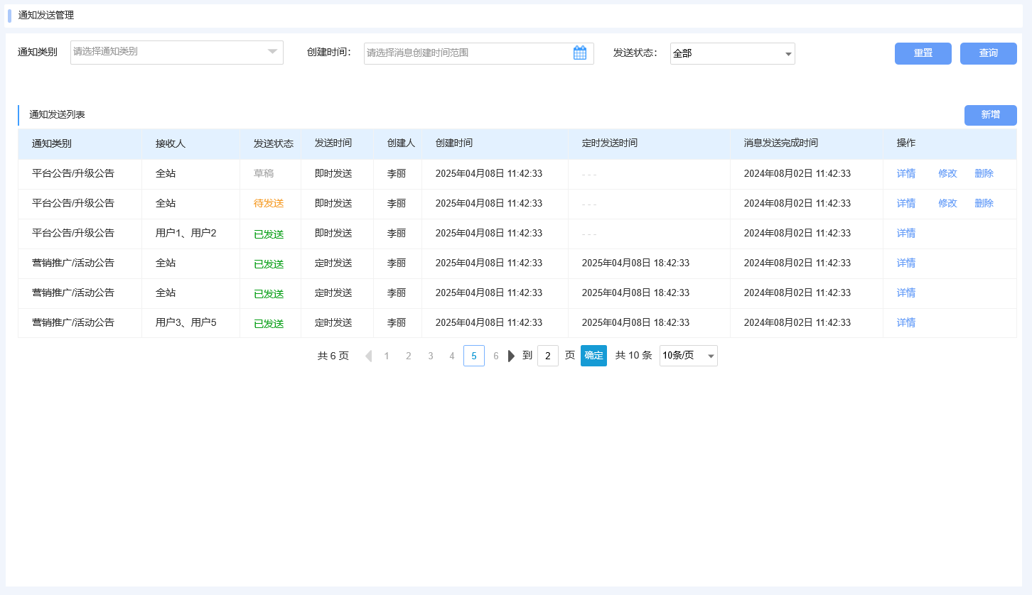

新增通知

业务规则及需求描述
- 点击列表右上方的“新增”，跳转到新增通知页面
- 新增通知页面由“基础信息”、“短信通知模板内容”、“自定义变量属性”三部分组成
- “基础信息”部分内容包括：通知类别、接收人类型、发送时间、定时发送时间、自定义接收人
- 通知类别字典取值
- 平台公告：升级公告、故障公告、安全公告
- 营销推广：活动公告
- 产品动态：产品上线、产品下线、产品升级、产品功能、产品维护
- 接收人类型字典取值：全站、自定义接收人，默认为“全站”
- 接收人类型选择“自定义接收人”时，自定义接收人字段为必填项
- 发送时间字典取值：即时发送、定时发送，默认为“即时发送”
- 发送时间选择“定时发送”时，定时发送时间为必填项
- 定时发送时间：时间支持选择到秒
- 自定义接收人为选择算力门户的用户，当点击右侧的“选择”时，弹层选择用的弹层
- 弹层中左侧的用户类别，用户展示样式为：用户昵称(用户手机号)
- 支持按用户昵称及手机号进行模糊搜索
- 左侧的用户列表需要支持懒加载，当滚动底部时自动在末尾追加下一页内容
- 左侧用户支持多选，点击穿梭框选到右侧的通知接收人中
- 右侧的已选用户，支持按用户昵称及手机号进行模糊搜索
- 支持删除用户
- 点击“确定”把选择的人填写到输入框中
- 点击“关闭”，直接关闭弹层，不做任何操作
- 点击“短信通知内容”右侧的选择模板，选择已审核通过的模板内容，到短信通知内容区域，选择模板后需要把模板名称及类型自动填写到“短信通知内容”右侧的括号中，短信通知内容不允许修改
- 同时需要把自定义的模板变量显示到下方的“自定义变量属性”区域中，需要展示变量名称，对应的变量属性及供用户填写变量值的输入框，其中变量名称及变量属性不支持修改，鼠标滑入右侧的帮助按钮，显示该变量对应的变量填写规则
- 点击“保存为草稿”按钮，提交保存消息，消息状态为“草稿”
- 点击“提交”按钮，提交保存消息，发送状态为“待发送”
- 当通知下发成功后，发送状态变为“已发送”
- 定时发送的通知，没有到设定的定时发送时间，不允许下发通知任务
- 点击“返回”，返回到列表页

界面布局
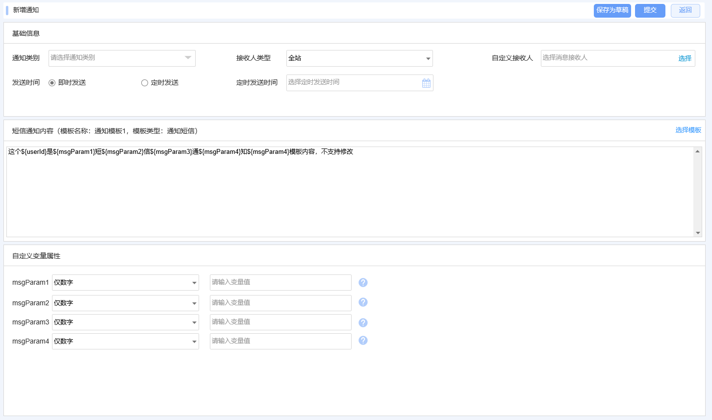
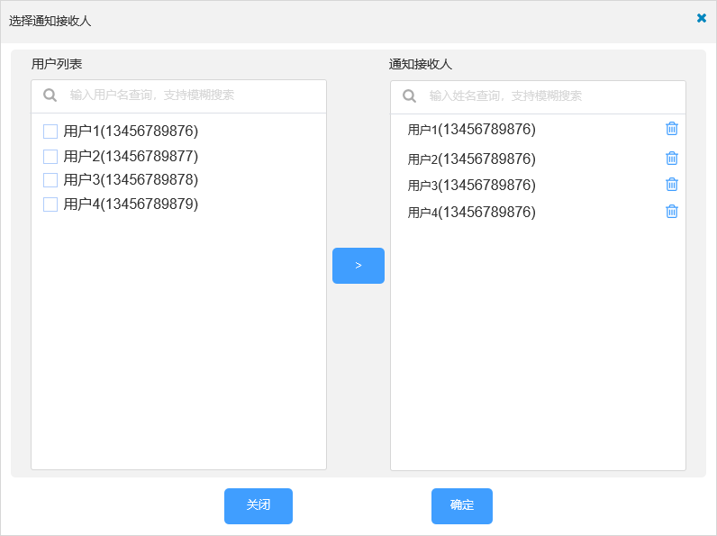

编辑通知

业务规则及需求描述
- 点击列表右侧操作列的“编辑”，跳转到编辑消息页面
- 编辑通知页面由“基础信息”、“短信通知模板内容”、“自定义变量属性”三部分组成
- “基础信息”部分内容包括：通知类别、接收人类型、发送时间、定时发送时间、自定义接收人
- 通知类别字典取值
- 平台公告：升级公告、故障公告、安全公告
- 营销推广：活动公告
- 产品动态：产品上线、产品下线、产品升级、产品功能、产品维护
- 接收人类型字典取值：全站、自定义接收人，默认为“全站”
- 发送时间字典取值：即时发送、定时发送，默认为“即时发送”
- 定时发送时间：时间支持选择到秒
- 自定义接收人为选择算力门户的用户，当点击右侧的“选择”时，弹层选择用的弹层
- 弹层中左侧的用户类别，用户展示样式为：用户昵称(用户手机号)
- 支持按用户昵称及手机号进行模糊搜索
- 左侧的用户列表需要支持懒加载，当滚动底部时自动在末尾追加下一页内容
- 左侧用户支持多选，点击穿梭框选到右侧的通知接收人中
- 右侧的已选用户，支持按用户昵称及手机号进行模糊搜索
- 支持删除用户
- 点击“确定”把选择的人填写到输入框中
- 点击“关闭”，直接关闭弹层，不做任何操作
- 点击“短信通知内容”右侧的选择模板，选择已审核通过的模板内容，到短信通知内容区域，选择模板后需要把模板名称及类型自动填写到“短信通知内容”右侧的括号中
- 同时需要把自定义的模板变量显示到下方的“自定义变量属性”区域中，需要展示变量名称，对应的变量属性及供用户填写变量值的输入框，其中变量名称及变量属性不支持修改，鼠标滑入右侧的帮助按钮，显示该变量对应的变量填写规则
- 点击“保存为草稿”按钮，提交保存消息，消息状态为“草稿”，状态为待发送的不支持保存为草稿
- 点击“提交”按钮，提交保存消息，发送状态为“待发送”
- 当通知下发成功后，发送状态变为“已发送”
- 定时发送的通知，没有到设定的定时发送时间，不允许下发通知任务
- 点击“返回”，返回到列表页

界面布局
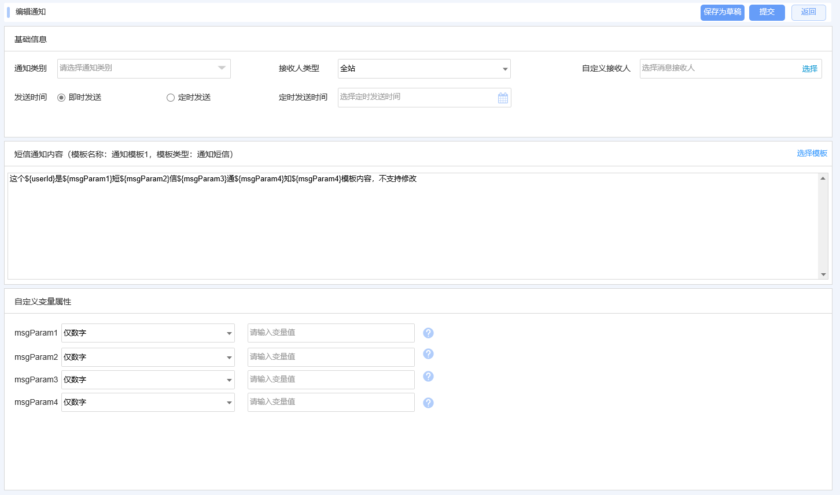


通知详情

业务规则及需求描述
- 点击列表右侧操作列的“详情”，跳转到通知详情页面
- 消息详情页面由“基础信息”、“短信通知内容”、自定义变量属性，三部分组成
- “基础信息”部分内容包括：通知类别、接收人类型、发送时间、定时发送时间、自定义接收人
- 短信通知内容部分：显示的通知具体内容及模板信息
- 自定义变量属性区域显示已设定填写的变量信息
- 详情页内容均为只读，不允许修改
- 点击“返回”，返回到列表页

界面布局
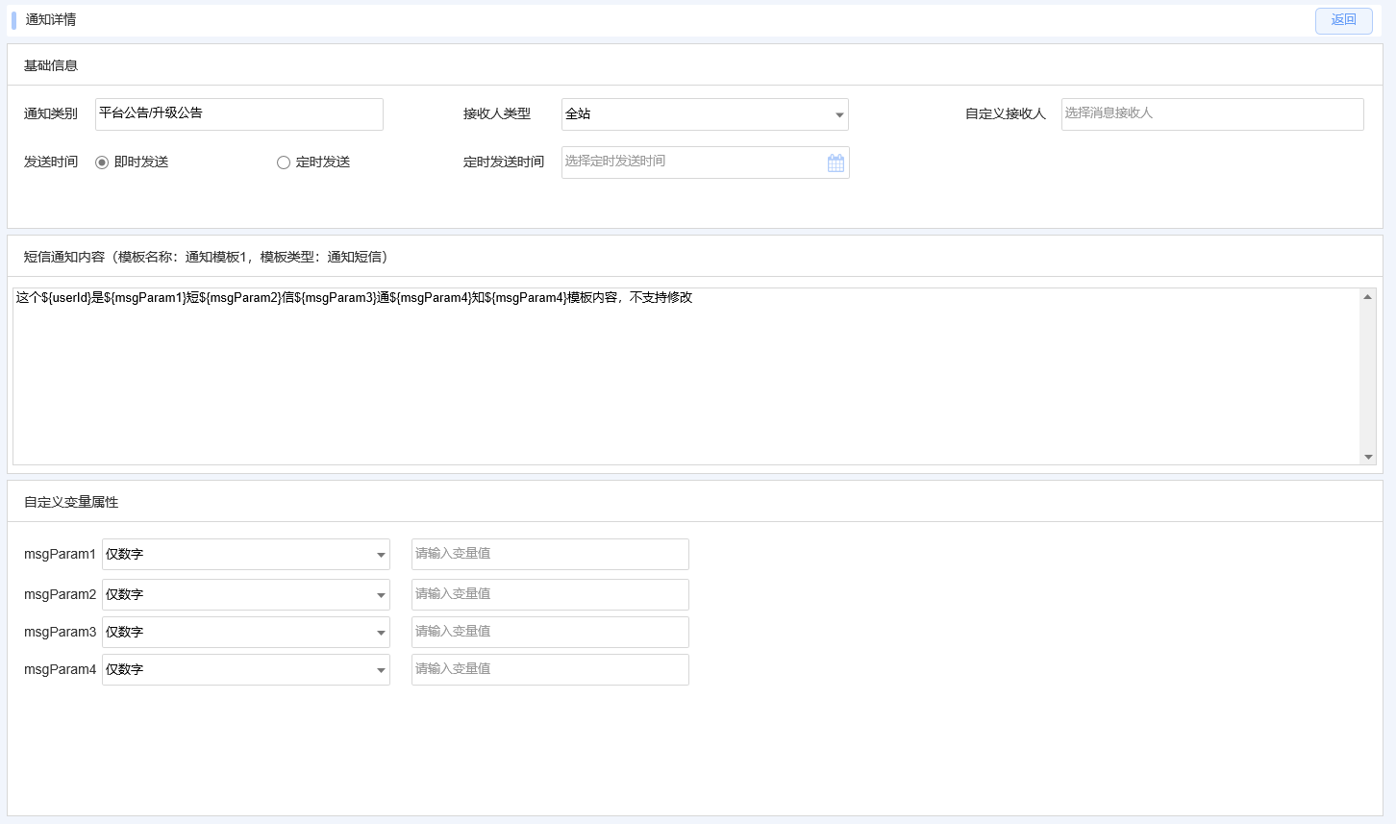

删除通知

业务规则及需求描述
- 点击列表右侧操作列的“删除”按钮，弹层打开删除确认提示的页面
- 点击“取消”按钮，直接关闭弹层
- 点击“确定”按钮，提交删除通知的请求

界面布局
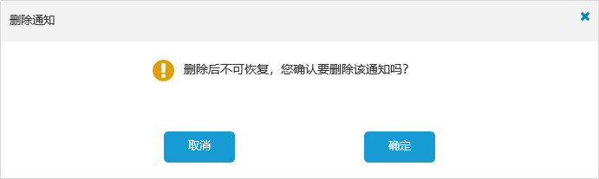

短信模板管理

短信模板列表

业务规则及需求描述
- 点击管理中心左侧的“短信通知管理>短信模板管理”菜单，进入短信模板管理页面
- 支持按“模板名称”、“模版类型”、“状态”查询，其中“模板名称”支持模糊查询
- 点击“重置”按钮，清空查询条件
- 点击“查询”按钮，按查询条件内容查询数据
- 点击“新增”按钮，跳转到新增短信模板页面
- 列表字段包括：模板编号、模板名称、短信模板Code、状态、模板类型、创建人、创建时间、操作
- 模板类型取值包括：“全部”、“验证码”、“通知短信”、“推广短信”
- 状态取值包括：“全部”、“草稿”、“审核中”、“通过审核”、“未通过审核”、“取消审核”
- 状态为“审核中”的，只支持“详情”
- 状态为“通过审核”，支持“详情”、“删除”
- 状态为“未通过审核”、“取消审核”、“草稿”，支持“详情”、“修改”、“删除”
- 点击“详情”按钮，跳转到短信模板详情页面
- 点击“修改”按钮，跳转到编辑短信模板页面
- 点击“删除”，弹出删除确认提示页面
- 门户短信模板数据需要定时同步阿里云短信模板数据的详情内容，需要及时获取相关的审核状态及未通过原因等内容
- 列表支持分页

界面布局
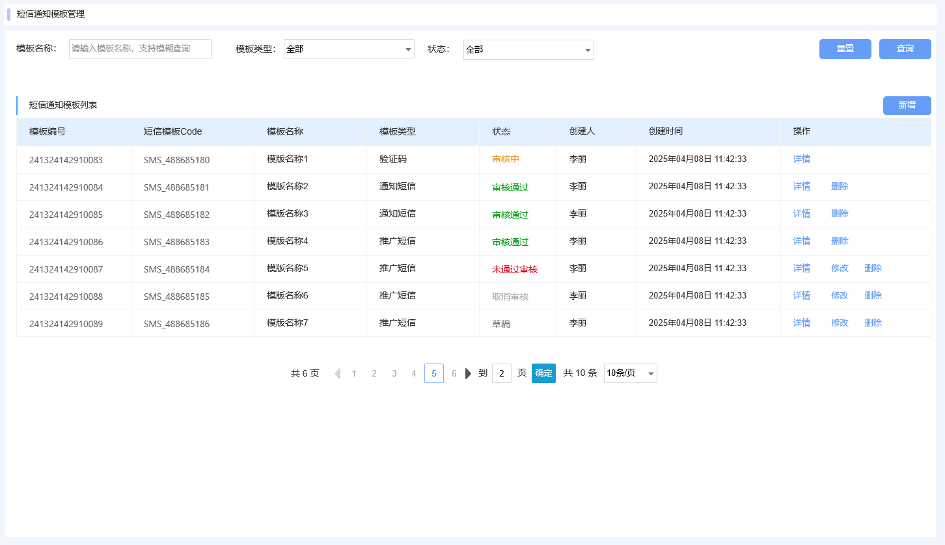

新增短信模板

业务规则及需求描述
- 点击列表右上方的“新增”，跳转到新增短信模板页面
- 新增短信模板页面由“基础信息”、“模板内容”、“自定义变量属性”三部分组成
- 其中“模版名称”、“关联签名”、“模板类型”、“模版内容”、“自定义变量属性”为必填或必选内容
- “基础信息”部分内容包括：模版名称、模板描述、关联签名、模版类型
- 模板名称，长度不超过 30 个字符。
- 模板类型取值为：验证码、通知短信，“推广短信”，默认选中“验证码”
- 关联签名取值短信签名（需审核通过）的内容，注意阿里云短信需要传的是签名名称
- 模板内容部分包括“模板内容填写框”、“查看填写规范”、“插入变量”
- 查看填写规范，随着选择不同的模板类型，弹层显示不同的填写规范
- 模板内容长度不能超过500个字符
- 模版内容支持插入系统变量及自定义变量，插入变量内容随着选择不同的模板类型而改变，所有的模板变量都需要映射阿里云的变量属性
- 注意系统变量不支持用户修改，在自定义变量属性区域中系统变量不需要展示
- 当模板类型选择“验证码”时，插入变量内容取值为“添加自定义参数”
- 当模板类型选择“通知短信”时，插入变量内容取值为：“用户ID(userId)”、“用户名称(userName)”、“用户手机号(userPhone)”、“用户邮箱(userEmail)”、“用户余额(userBalance)”、“用户欠费金额(userAmountDue)”、“用户消费总金额(userTotalExpenditure)”、“添加自定义参数”
- 当模板类型选择“推广短信”时，插入变量内容取值为：“用户名称(userName)”、“用户余额(userBalance)”、“用户欠费金额(userAmountDue)”、“用户消费总金额(userTotalExpenditure)”、“添加自定义参数”
- 模板类型为“通知短信”的系统变量对应阿里云的变量属性取值
- “用户ID(userId)”变量属性取“其他：others”
- “用户名称(userName)”变量属性取“用户昵称：user_nick”
- “用户手机号(userPhone)”变量属性取“电话号码：phone_number2”
- “用户邮箱(userEmail)”变量属性取“邮箱地址：email_address”
- “用户余额(userBalance)”变量属性取“金额：money”
- “用户欠费金额(userAmountDue)”变量属性取“金额：money”
- “用户消费总金额(userTotalExpenditure)”变量属性取“金额：money”
- 模板类型为“推广短信”的系统变量对应阿里云的变量属性取值
- “用户名称(userName)”变量属性取“用户昵称：user_nick”
- “用户余额(userBalance)”变量属性取“金额：money”
- “用户欠费金额(userAmountDue)”变量属性取“金额：money”
- “用户消费总金额(userTotalExpenditure)”变量属性取“金额：money”
- 自定义变量属性部分用于显示用户自定义变量的内容，当选择不同的模板类型时，变量对应的属性取值不同，选择不同的对应属性时右侧帮助显示对应的变量填写规则
- 模板类型选择“验证码”时，变量对应的属性取值为：请选择变量对应的属性、仅数字、数字+字母组合或仅字母
- 模板类型选择“通知短信”时，变量对应的属性取值为：请选择变量对应的属性、时间：time、金额/数量：money、用户昵称：user_nick、个人姓名：name、企业/组织名称：unit_name、地址：address、其他号码：other_number2、电话号码：phone_number2、链接参数：link_param、邮箱地址：email_address、其他(如名称、账号、地址等)：others
- 模板类型选择“推广短信”时，变量对应的属性取值为：请选择变量对应的属性、用户昵称：user_nick、个人姓名：name、数量/金额：money、日期/时间：time、链接参数：link_param
- 点击“保存为草稿”按钮，状态为“草稿”，提交保存短信模板到本地，无需同步到阿里云
- 点击“提交”状态变为“审核中”，需提交到阿里云短信模板中，同时需要把阿里云返回的模板code更新到管理平台的短信模板信息中
- 点击“返回”，直接返回到列表页

界面布局
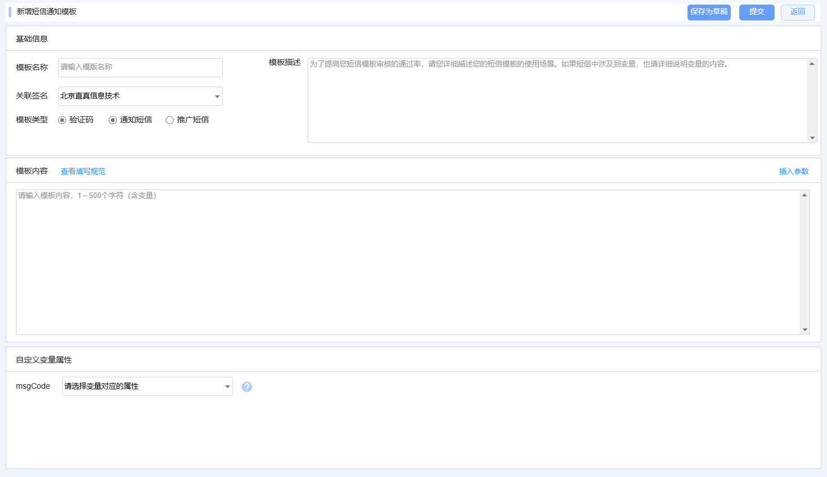

编辑编辑模板

业务规则及需求描述
- 点击列表右侧操作列的“修改”，跳转到修改消息模板页面
- 编辑短信模板页面由“基础信息”、“模板内容”、“自定义变量属性”三部分组成
- 其中“模版名称”、“关联签名”、“模板类型”、“模版内容”、“自定义变量属性”为必填或必选内容
- “基础信息”部分内容包括：模版名称、模板描述、关联签名、模版类型
- 模板名称，长度不超过 30 个字符。
- 模板类型取值为：验证码、通知短信，“推广短信”，默认选中“验证码”
- 关联签名取值短信签名（需审核通过）的内容，注意阿里云短信需要传的是签名名称
- 模板内容部分包括“模板内容填写框”、“查看填写规范”、“插入变量”
- 查看填写规范，随着选择不同的模板类型，弹层显示不同的填写规范
- 模板内容长度不能超过500个字符
- 模版内容支持插入系统变量及自定义变量，插入变量内容随着选择不同的模板类型而改变，所有的模板变量都需要映射阿里云的变量属性
- 注意系统变量不支持用户修改，在自定义变量属性区域中系统变量不需要展示
- 当模板类型选择“验证码”时，插入变量内容取值为“添加自定义参数”
- 当模板类型选择“通知短信”时，插入变量内容取值为：“用户ID(userId)”、“用户名称(userName)”、“用户手机号(userPhone)”、“用户邮箱(userEmail)”、“用户余额(userBalance)”、“用户欠费金额(userAmountDue)”、“用户消费总金额(userTotalExpenditure)”、“添加自定义参数”
- 当模板类型选择“推广短信”时，插入变量内容取值为：“用户名称(userName)”、“用户余额(userBalance)”、“用户欠费金额(userAmountDue)”、“用户消费总金额(userTotalExpenditure)”、“添加自定义参数”
- 模板类型为“通知短信”的系统变量对应阿里云的变量属性取值
- “用户ID(userId)”变量属性取“其他：others”
- “用户名称(userName)”变量属性取“用户昵称：user_nick”
- “用户手机号(userPhone)”变量属性取“电话号码：phone_number2”
- “用户邮箱(userEmail)”变量属性取“邮箱地址：email_address”
- “用户余额(userBalance)”变量属性取“金额：money”
- “用户欠费金额(userAmountDue)”变量属性取“金额：money”
- “用户消费总金额(userTotalExpenditure)”变量属性取“金额：money”
- 模板类型为“推广短信”的系统变量对应阿里云的变量属性取值
- “用户名称(userName)”变量属性取“用户昵称：user_nick”
- “用户余额(userBalance)”变量属性取“金额：money”
- “用户欠费金额(userAmountDue)”变量属性取“金额：money”
- “用户消费总金额(userTotalExpenditure)”变量属性取“金额：money”
- 自定义变量属性部分用于显示用户自定义变量的内容，当选择不同的模板类型时，变量对应的属性取值不同，选择不同的对应属性时右侧帮助显示对应的变量填写规则
- 模板类型选择“验证码”时，变量对应的属性取值为：请选择变量对应的属性、仅数字、数字+字母组合或仅字母
- 模板类型选择“通知短信”时，变量对应的属性取值为：请选择变量对应的属性、时间：time、金额/数量：money、用户昵称：user_nick、个人姓名：name、企业/组织名称：unit_name、地址：address、其他号码：other_number2、电话号码：phone_number2、链接参数：link_param、邮箱地址：email_address、其他(如名称、账号、地址等)：others
- 模板类型选择“推广短信”时，变量对应的属性取值为：请选择变量对应的属性、用户昵称：user_nick、个人姓名：name、数量/金额：money、日期/时间：time、链接参数：link_param
- 点击“保存为草稿”按钮，状态为“草稿”，提交保存短信模板到本地，无需同步到阿里云
- 点击“提交”状态变为“审核中”，需提交到阿里云短信模板中供其审核，同时需要把阿里云返回的模板code更新到管理平台的短信模板信息中
- 点击“返回”，直接返回到列表页

界面布局
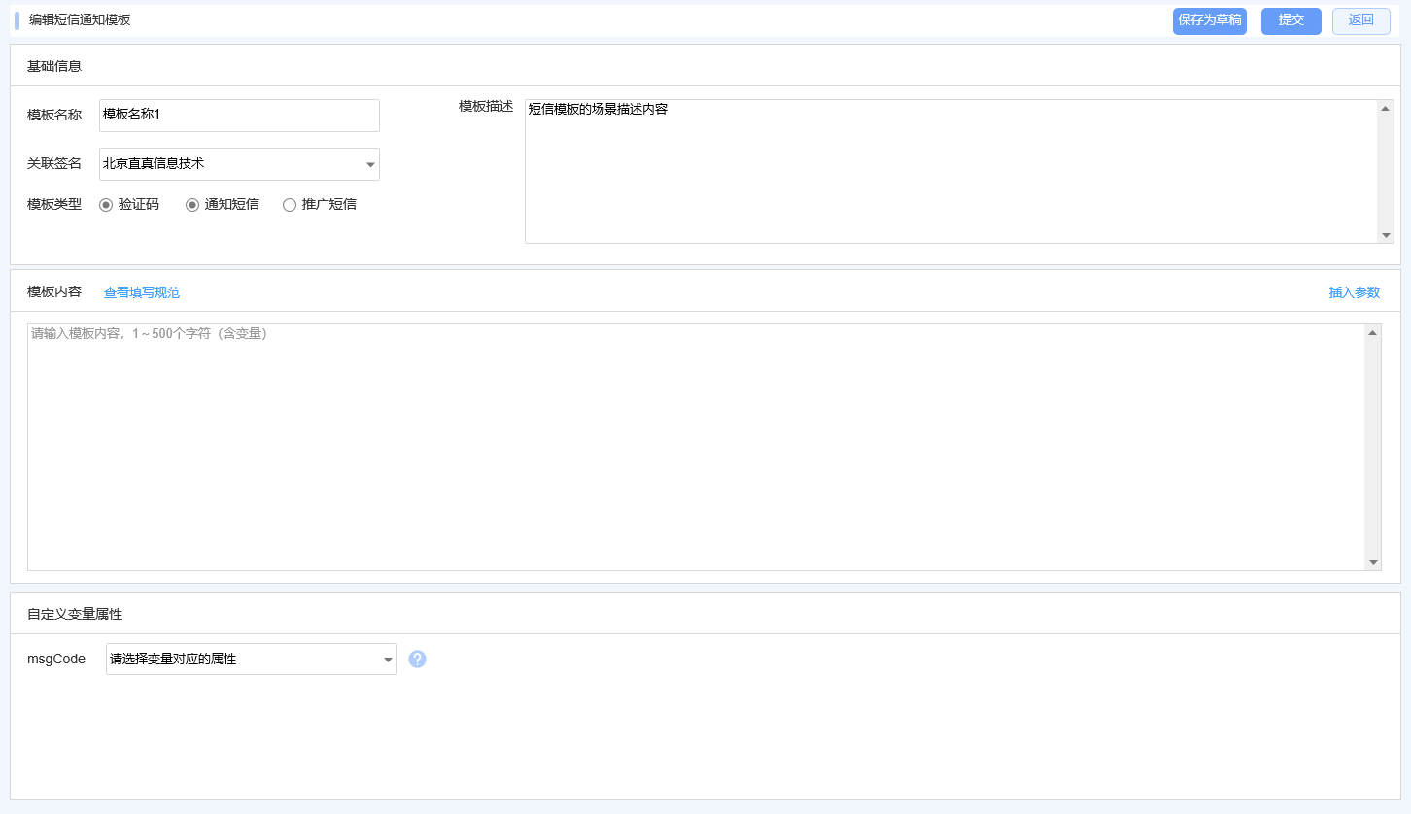

短信模板详情

业务规则及需求描述
- 点击列表右侧操作列的“详情”，跳转到短信模板详情页面
- 短信模板详情页面由“基础信息”、“模板内容”、“自定义变量属性”三部分组成
- 内容包括：模版名称、模板描述、关联签名、模版类型、模板内容、自定义变量属性、状态、未通过审核原因（未通过审核时需要显示）
- 点击“返回”，返回到列表页

界面布局
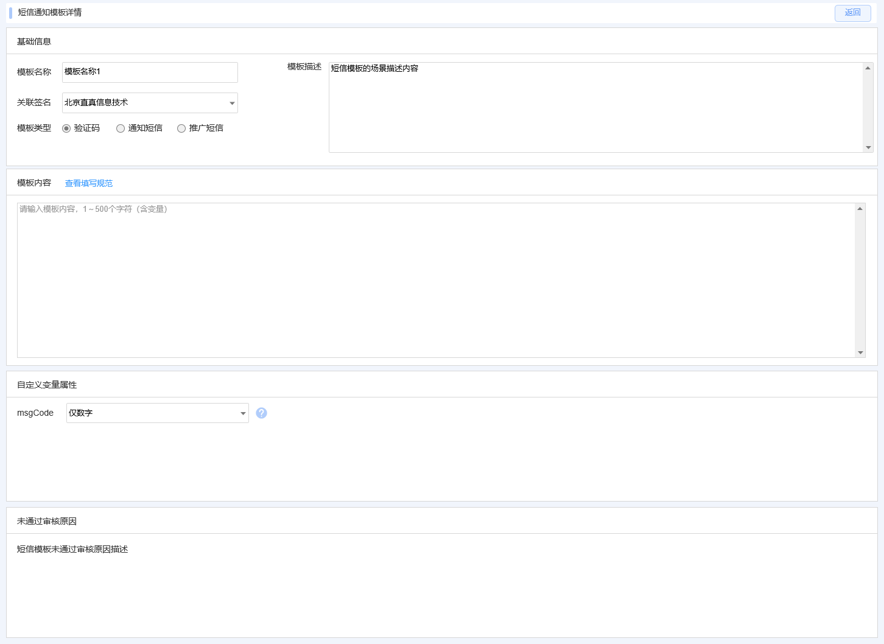

删除短信模板

业务规则及需求描述
- 点击列表右侧操作列的“删除”按钮，弹层打开删除确认提示的页面
- 点击“取消”按钮，直接关闭弹层
- 点击“确定”按钮，提交删除短信模板的请求，同时需要调用阿里云的删除短信模板的接口，删除阿里云上的短信模板

界面布局
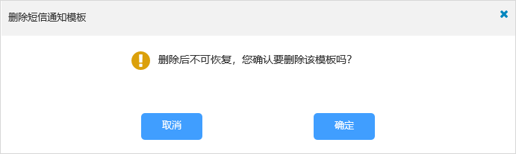

发送记录管理

发送记录列表

业务规则及需求描述
- 点击管理中心左侧的“短信通知管理>发送记录管理”菜单，进入发送记录管理页面
- 支持按“通知类别”、“接收地址”、“创建时间”、“接收人”、“通知发送时间”、、“通知接收时间”、“发送状态”、“短信类型”查询，其中“接收人”、“接收地址”支持模糊搜索
- 点击“重置”按钮，清空查询条件
- 点击“查询”按钮，按查询条件内容查询数据
- 发送状态字典取值为：全部、待发送、发送中、发送成功、发送失败，默认为“全部”
- 短信类别字典取值为：全部、验证码、通知短信、推广短信，默认为“全部”
- 通知类别字典取值
- 平台公告：升级公告、故障公告、安全公告
- 营销推广：活动公告
- 产品动态：产品上线、产品下线、产品升级、产品功能、产品维护
- 列表字段包括：通知类别、接收人、接收地址、短信类型、短信内容、发送状态、失败原因、创建时间、通知发送时间、通知接收时间、发送回执ID、操作
- 当到达设定的发送时间时，需要调用阿里云的短信发送接口进行短信发送，发送完成后需要把回执ID更新到门户侧的表中
- 需要定时通过阿里云的提供的短信发送详情接口实时同步状态，错误原因等内容
- 点击“详情”按钮，跳转到通知发送详情页面
- 点击“删除”，弹出删除确认提示页面
- 列表支持分页

界面布局
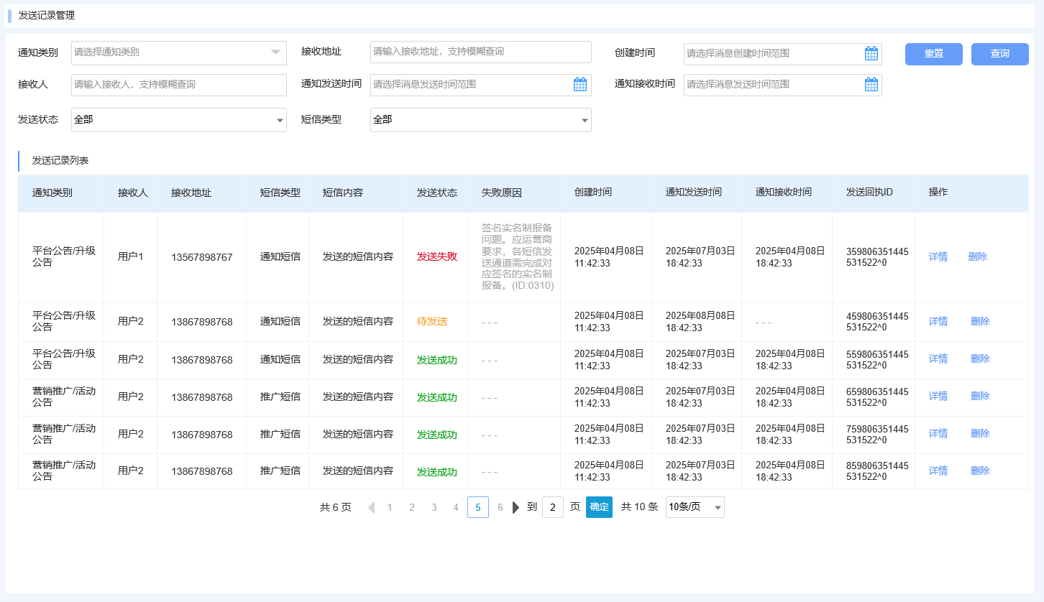

通知发送详情

业务规则及需求描述
- 点击列表右侧操作列的“详情”，跳转到通知发送详情页面
- 消息详情页面由“基础信息”、“消息内容”两部分组成
- “基础信息”部分内容包括：消息主题、消息类别、接收人、发送渠道、接收地址、查看状态、消息状态、创建时间、发送时间
- 消息内容部分：显示的消息具体内容
- 点击“返回”，返回到列表页

界面布局
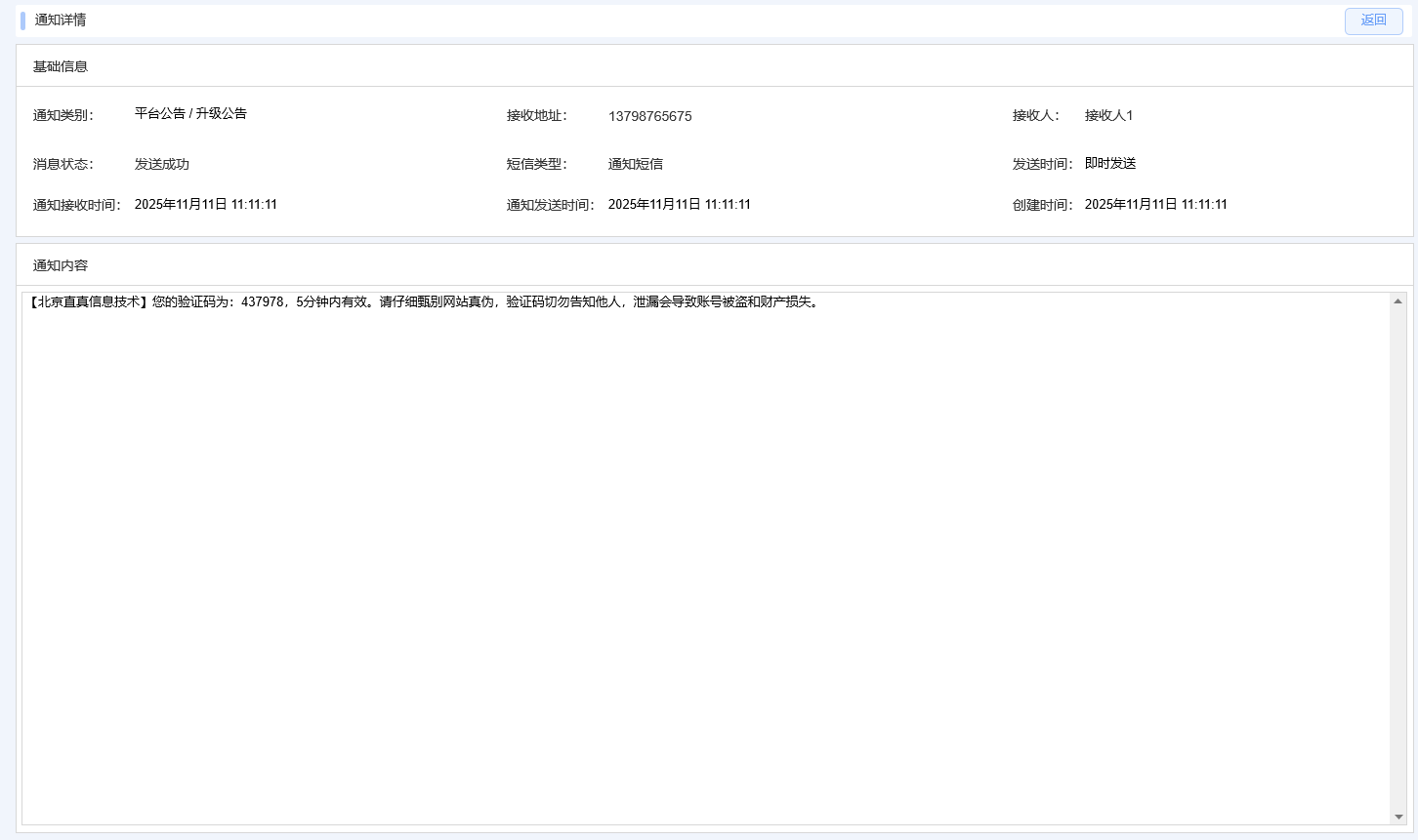

删除消息

业务规则及需求描述
- 点击列表右侧操作列的“删除”按钮，弹层打开删除消息确认提示的页面
- 点击“取消”按钮，直接关闭弹层
- 点击“确定”按钮，提交删除消息的请求

界面布局
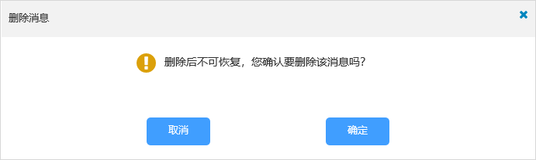

认证审核管理

认证审核

认证审核列表

业务规则及需求描述
- 点击管理中心左侧的“客户中心>认证审核管理>认证审核”菜单，进入认证审核列表页面
- 支持按“用户手机号”、“用户昵称”、“创建时间”、“审核状态”、“审核人”、“审核时间”查询，其中“用户手机号”、“用户昵称”支持模糊查询
- 审核状态取值：全部、审核中、通过、驳回、取消审核
- 创建时间、审核时间支持时间段，可选择到时分秒
- 点击审核人右侧的“选择”按钮，弹出选择审核人的弹层
- 支持按姓名、手机号模糊搜索
- 左侧的用户列表字段包括：姓名、手机号、所属机构
- 支持分页
- 左侧的用户支持多选到右侧
- 右侧的已选用户支持按姓名、手机号模糊搜索，支持删除已选用户
- 点击“重置”按钮，清空查询条件
- 点击“查询”按钮，按查询条件内容查询数据
- 列表字段包括：申请编号、用户手机号、用户昵称、实名认证类型、审核状态、创建时间、审核时间、审核人、审核意见、操作
- 审核中的支持“查看详情”、“审核”，其他只支持“查看详情”
- 不同的认证类型，显示不同的详情页及审核页面
- 列表支持分页

界面布局
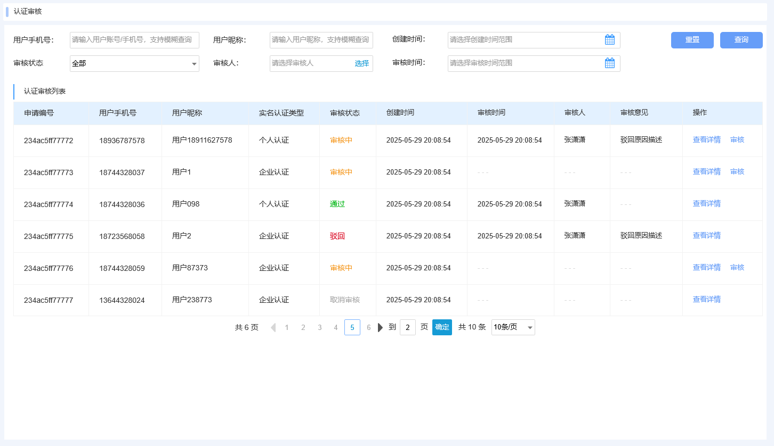

个人认证审核详情

业务规则及需求描述
- 点击管理中心左侧的“客户中心>认证审核管理>认证审核”菜单，进入认证审核列表页面，单击列表右侧操作列的“查看详情”按钮
- 详情内容由：账号信息、个人认证信息、证件照片、操作记录四部分组成
- 账号信息字段内容：账号ID、用户手机号、用户昵称
- 个人认证信息字段内容：申请编号、真实姓名、证件号码、证件有效期、创建时间、审核时间、认证类型、审核状态、审核人
- 证件照片内容包括：身份证正面照片、身份证背面照片、手持身份证照片
- 操作记录字段内容包括：序号、操作人、审核节点、审核动作、操作时间、备注
- 点击“返回”返回到认证列表页面

界面布局
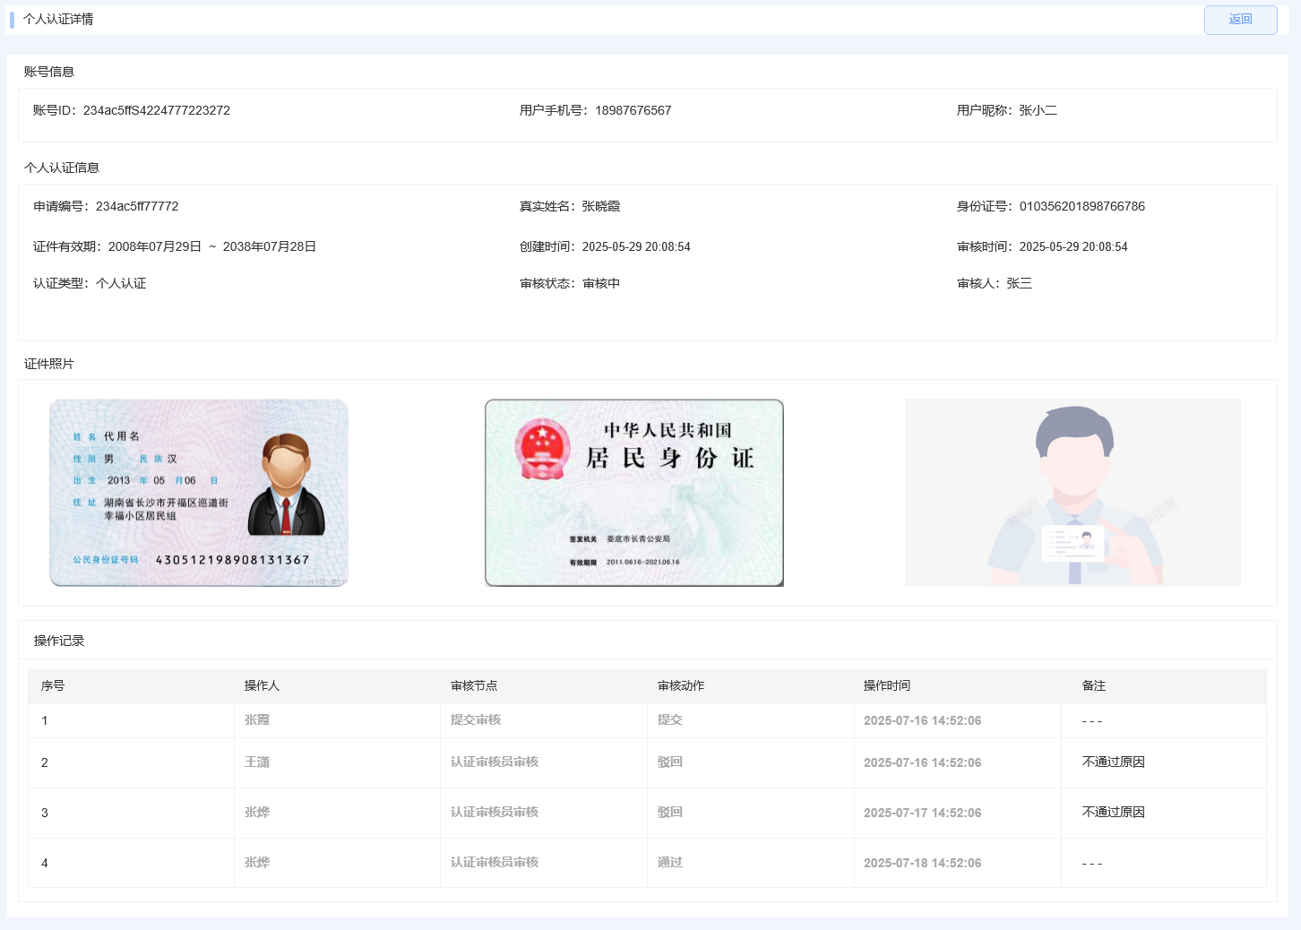

企业认证审核详情

业务规则及需求描述
- 点击管理中心左侧的“客户中心>认证审核管理>认证审核”菜单，进入认证审核列表页面，单击列表右侧操作列的“查看详情”按钮
- 详情内容由：账号信息、企业认证信息、企业法人信息、被授权人信息、操作记录四部分组成
- 账号信息字段内容：账号ID、用户手机号、用户昵称
- 企业认证信息字段内容：申请编号、企业名称、企业证件编号、创建时间、审核时间、认证类型、审核状态、审核人、企业证件照片
- 企业法人信息字段内容：企业法人姓名、企业法人证件号码、法人证件有效期、法人证件照片
- 被授权人信息字段内容：被授权人姓名、被授权人证件号码、被授权人证件有效期、被授权人证件照片、手机号、授权书
- 当您的身份为“企业法人”时，被授权人部分不显示，当您的身份为“被授权人”时，企业法人及被授权人部分都显示
- 操作记录字段内容包括：序号、操作人、审核节点、审核动作、操作时间、备注
- 点击“返回”返回到认证列表页面

界面布局

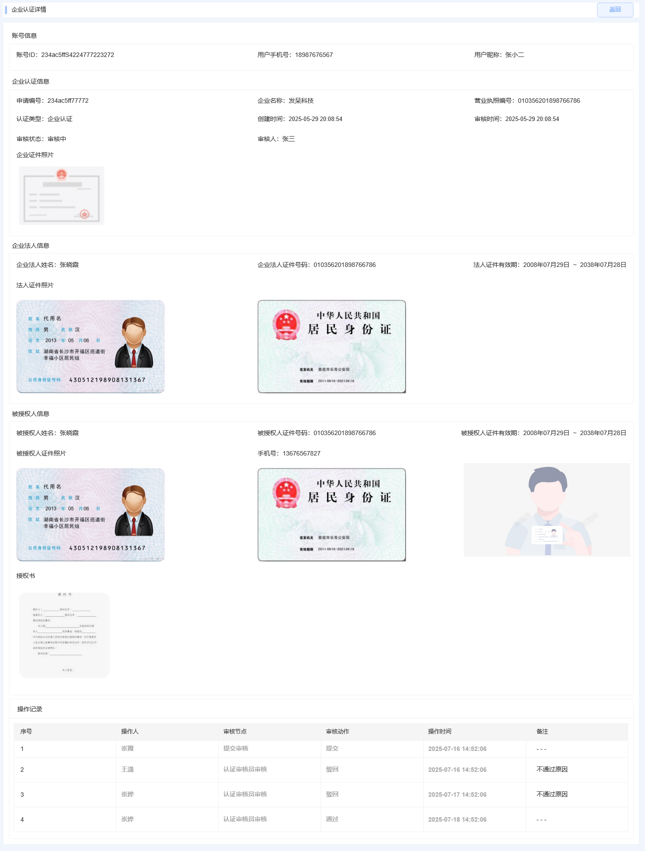

个人认证审核

业务规则及需求描述
- 点击管理中心左侧的“客户中心>认证审核管理>认证审核”菜单，进入认证审核列表页面，单击列表右侧操作列的“审核”按钮
- 详情内容由：账号信息、个人认证信息、证件照片、操作记录四部分组成
- 账号信息字段内容：账号ID、用户手机号、用户昵称
- 个人认证信息字段内容：申请编号、真实姓名、证件号码、证件有效期、创建时间、审核时间、认证类型、审核状态
- 证件照片内容包括：身份证正面照片、身份证背面照片、手持身份证照片
- 操作记录字段内容包括：序号、操作人、审核节点、审核动作、操作时间、备注
- 审核意见输入框，当要驳回时，审核意见为必填项
- 点击“通过”，通过审核
- 点击“驳回”，驳回实名认证申请
- 点击“返回”返回到认证列表页面

界面布局
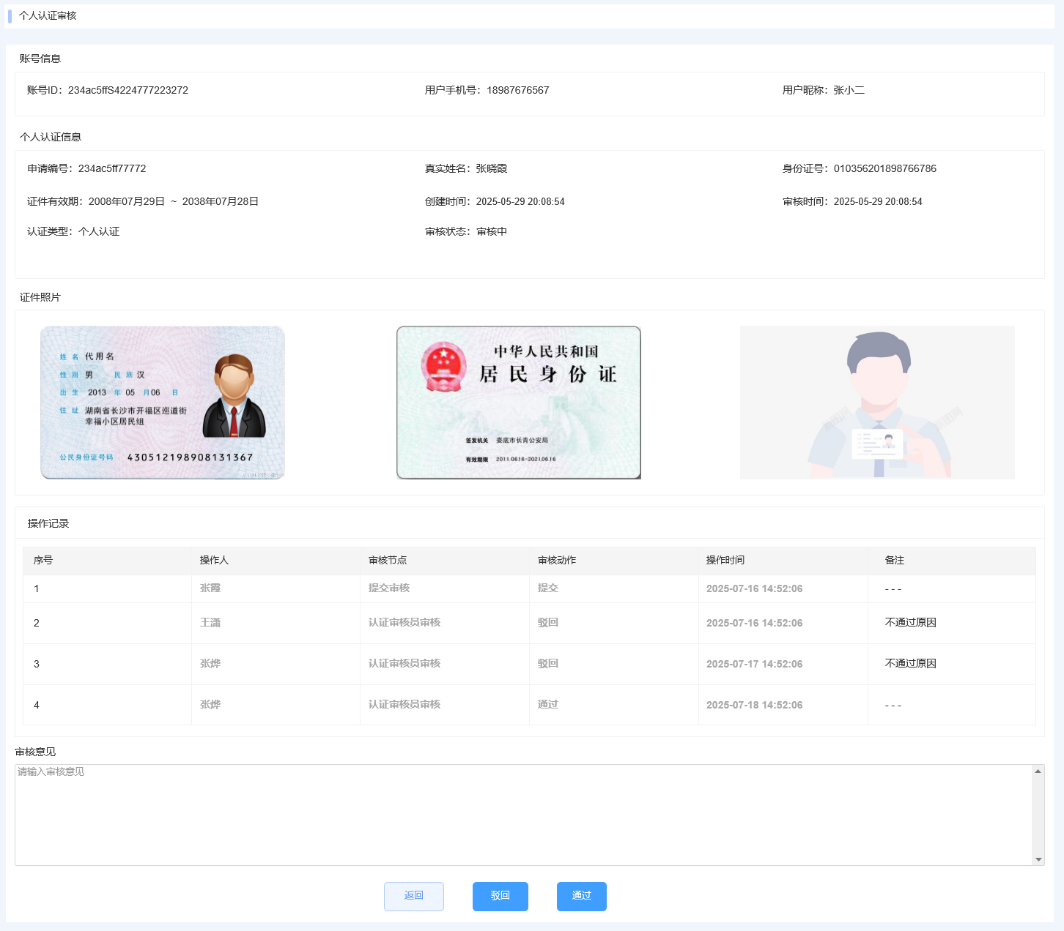

企业认证审核

业务规则及需求描述
- 点击管理中心左侧的“客户中心>认证审核管理>认证审核”菜单，进入认证审核列表页面，单击列表右侧操作列的“查看详情”按钮
- 详情内容由：账号信息、企业认证信息、企业法人信息、被授权人信息、操作记录四部分组成
- 账号信息字段内容：账号ID、用户手机号、用户昵称
- 企业认证信息字段内容：申请编号、企业名称、企业证件编号、创建时间、审核时间、认证类型、审核状态、企业证件照片
- 企业法人信息字段内容：企业法人姓名、企业法人证件号码、法人证件有效期、法人证件照片
- 被授权人信息字段内容：被授权人姓名、被授权人证件号码、被授权人证件有效期、被授权人证件照片、手机号、授权书
- 当您的身份为“企业法人”时，被授权人部分不显示，当您的身份为“被授权人”时，企业法人及被授权人部分都显示
- 操作记录字段内容包括：序号、操作人、审核节点、审核动作、操作时间、备注
- 审核意见输入框，当要驳回时，审核意见为必填项
- 点击“通过”，通过审核
- 点击“驳回”，驳回实名认证申请
- 点击“返回”返回到认证列表页面

界面布局
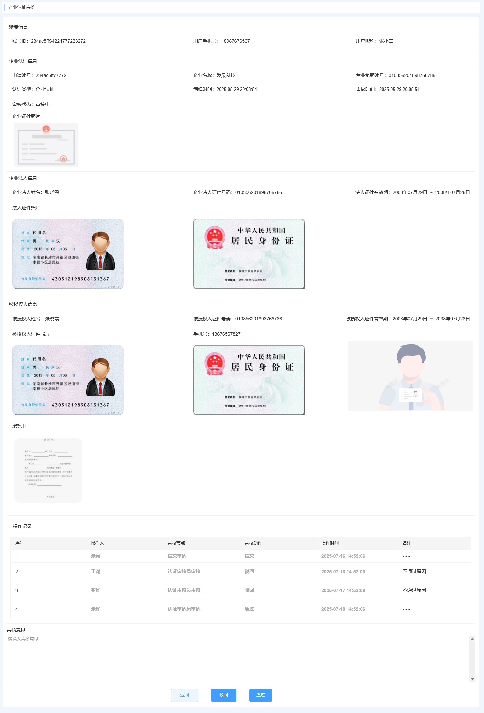

实名认证审核流程说明

审核流程描述
- 为保证实名认证相关内容的合规性，增加了实名认证审核流程，该流程共有两个节点为：“提交审核”、“实名认证审核员审核”
- 由用户发起实名认证请求，提交后由“实名认证审核员”角色进行审核
- 注意“实名认证审核员”节点为竞争关系节点，该节点下只要有一个审核员审核完成，即认为该流程节点执行完成
- “实名认证审核员”审核通过后用户的实名认证状态变为“审核通过”，然后流程结束
- 处于“审核中”时，平台用户可以主动取消审核，取消审核后流程结束，审核状态变为“取消审核”
- “实名认证审核员”驳回后，审核状态变为“驳回”，并回退到平台用户进行处理
- 针对驳回的实名认证审核，平台用户可编辑后重新提交审核请求

实名认证审核流程图
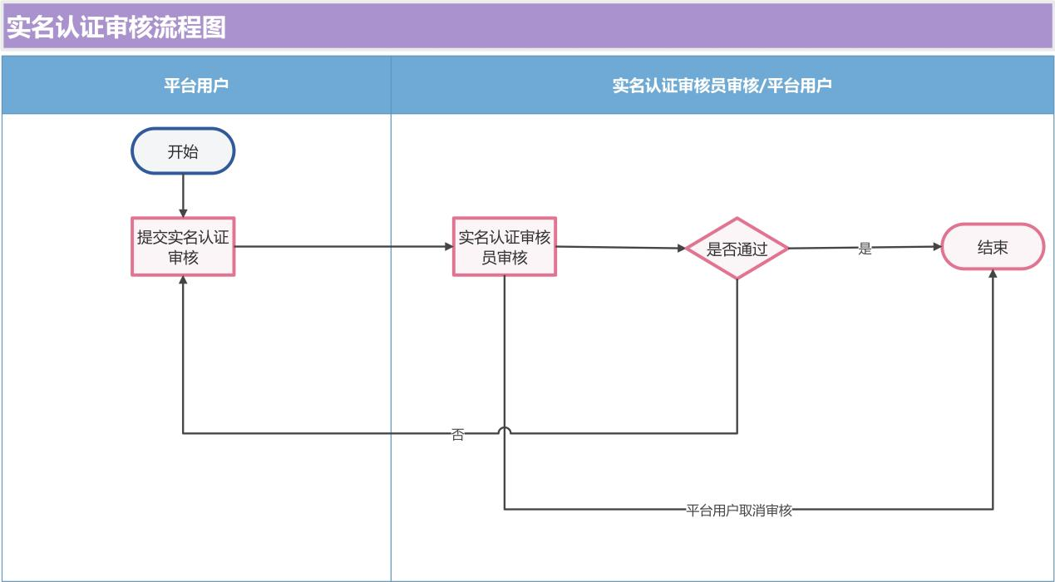

线下充值

业务规则及需求描述
- 点击管理中心左侧的“客户中心>客户账号管理”菜单，进入客户账号管理页面
- 本次修改内容为，在原有的线下充值弹层页面中，增加一个申请原因的填写项，该填写项为必填项
- 本次线下充值调整为需要走审核流程，不可直接向平台用户充值
- 当点击“确定”时，提交线下充值的申请，然后会由“线下充值审核员”角色负责审核操作

界面布局
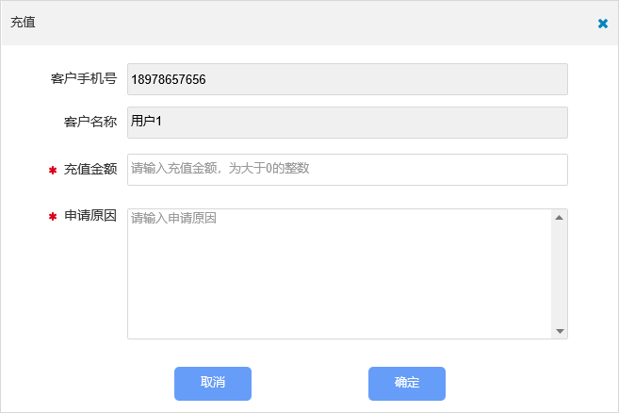

线下充值审核管理

线下充值审核

线下充值审核列表

业务规则及需求描述
- 点击管理中心左侧的“客户中心>线下充值审核管理>线下充值审核”菜单，进入线下充值审核列表页面
- 支持按“用户手机号”、“用户昵称”、“创建时间”、“审核状态”、“审核人”、“申请人”、“审核时间”查询，其中“用户手机号”、“用户昵称”支持模糊查询
- 审核状态取值：全部、审核中、通过、驳回
- 创建时间、审核时间支持时间段，可选择到时分秒
- 点击审核人右侧的“选择”按钮，弹出选择审核人的弹层
- 支持按姓名、手机号模糊搜索
- 左侧的用户列表字段包括：姓名、手机号、所属机构
- 支持分页
- 左侧的用户支持多选到右侧
- 右侧的已选用户支持按姓名、手机号模糊搜索，支持删除已选用户
- 点击申请人右侧的“选择”按钮，弹出选择申请人的弹层
- 支持按姓名、手机号模糊搜索
- 左侧的用户列表字段包括：姓名、手机号、所属机构
- 支持分页
- 左侧的用户支持多选到右侧
- 右侧的已选用户支持按姓名、手机号模糊搜索，支持删除已选用户
- 点击“重置”按钮，清空查询条件
- 点击“查询”按钮，按查询条件内容查询数据
- 列表字段包括：申请编号、用户手机号、用户昵称、充值金额(元)、申请人、申请原因、审核状态、创建时间、审核时间、审核人、审核意见、操作
- 审核中的支持“查看详情”、“审核”，其他只支持“查看详情”
- 拥有“线下充值审核员”角色的用户，操作列支持“查看详情”、“审核”，非“线下充值审核员”角色的用户，操作类支持“查看详情”
- 列表支持分页

界面布局
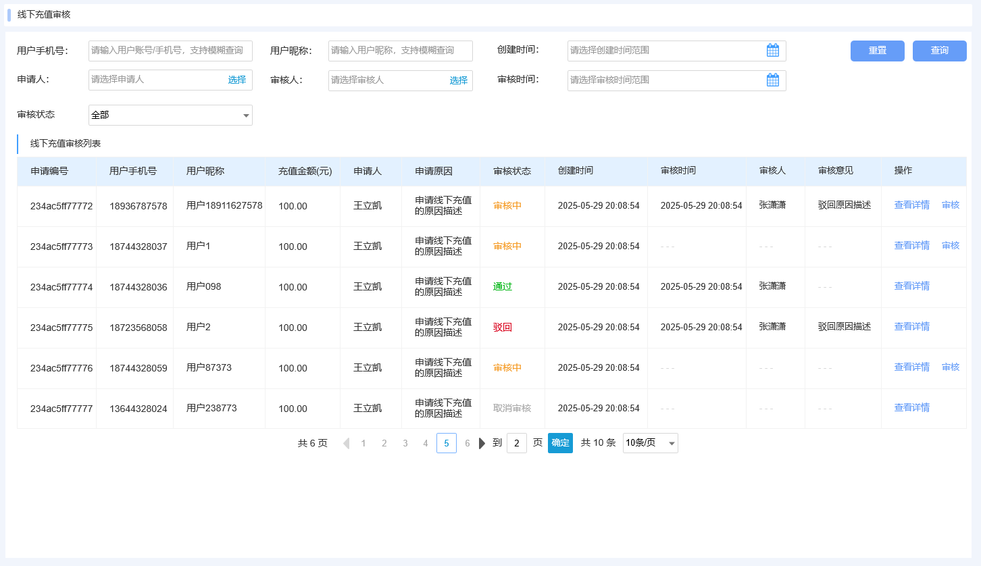

线下充值审核详情

业务规则及需求描述
- 点击管理中心左侧的“客户中心>线下充值审核管理>线下充值审核”菜单，进入线下充值审核列表页面，单击列表右侧操作列的“查看详情”按钮
- 详情内容由：账号信息、线下充值审核信息、操作记录三部分组成
- 账号信息字段内容：账号ID、用户手机号、用户昵称
- 线下充值审核信息字段内容：申请编号、线下充值金额、申请人、申请人手机号、创建时间、审核时间、审核状态、审核人、申请原因
- 其中“线下充值金额”字段值应用橙色突出显示
- 操作记录字段内容包括：序号、操作人、审核节点、审核动作、操作时间、备注
- 点击“返回”返回到线下充值审核列表页面

界面布局
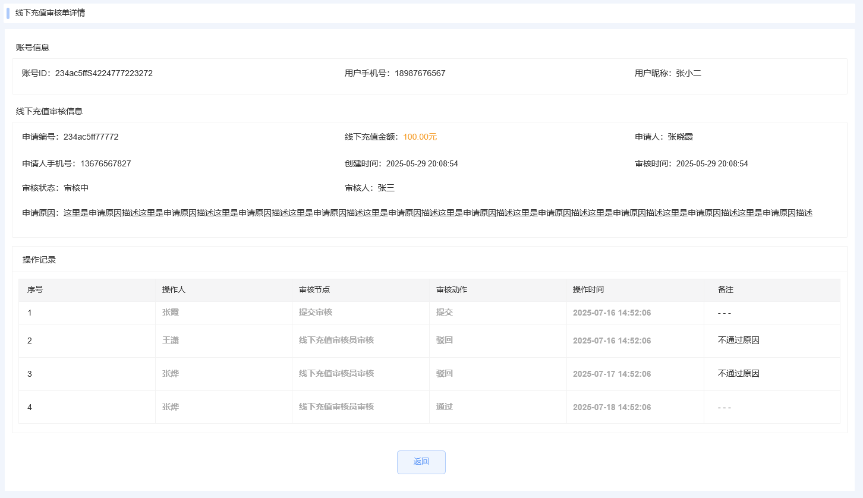

线下充值审核

业务规则及需求描述
- 点击管理中心左侧的“客户中心>线下充值审核管理>线下充值审核”菜单，进入线下充值审核列表页面，单击列表右侧操作列的“审核”按钮
- 审核页面内容由：账号信息、线下充值审核信息、操作记录、审核意见，四部分组成
- 账号信息字段内容：账号ID、用户手机号、用户昵称
- 线下充值审核信息字段内容：申请编号、线下充值金额、申请人、申请人手机号、创建时间、审核时间、审核状态、审核人、申请原因
- 其中“线下充值金额”字段值应用橙色突出显示
- 操作记录字段内容包括：序号、操作人、审核节点、审核动作、操作时间、备注
- 审核意见输入框，当要驳回时，审核意见为必填项
- 点击“通过”，通过审核
- 点击“驳回”，驳回线下充值申请
- 点击“返回”返回到线下充值审核列表页面

界面布局
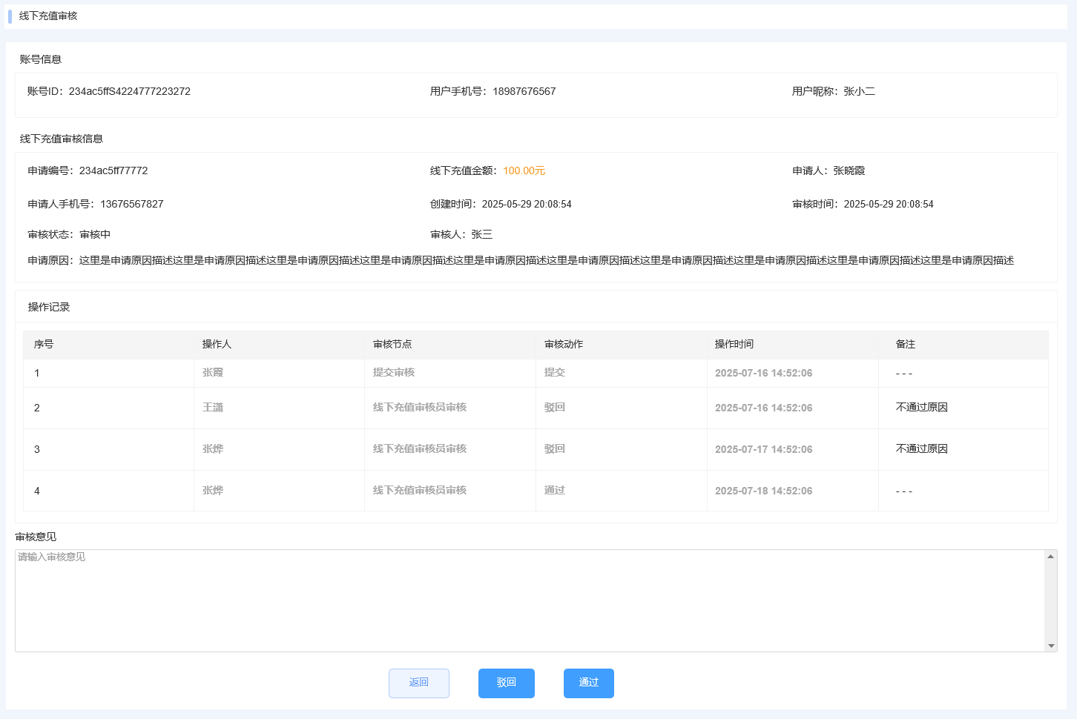

线下充值审核流程说明

审核流程描述
- 为保证线下充值的合规性，增加了线下充值审核流程，该流程共有两个节点为：“提交线下充值申请”、“线下充值审核员审核”
- 由运营管理平台的用户发起线下充值申请请求，提交后由“线下充值审核员”角色进行审核
- 注意“线下充值审核员”节点为竞争关系节点，该节点下只要有一个审核人员审核完成，即认为该流程节点执行完成
- “线下充值审核员”审核通过，审核状态变为“通过”，通过后系统自动帮助平台用户进行线下充值，然后流程结束
- “线下充值审核员”驳回后，审核状态变为“驳回”，然后流程结束
- 非“线下充值审核员”角色，登录运营管理平台，如果有线下充值审核的功能权限，只能查看自己提交的线下充值申请数据

线下充值审核流程图
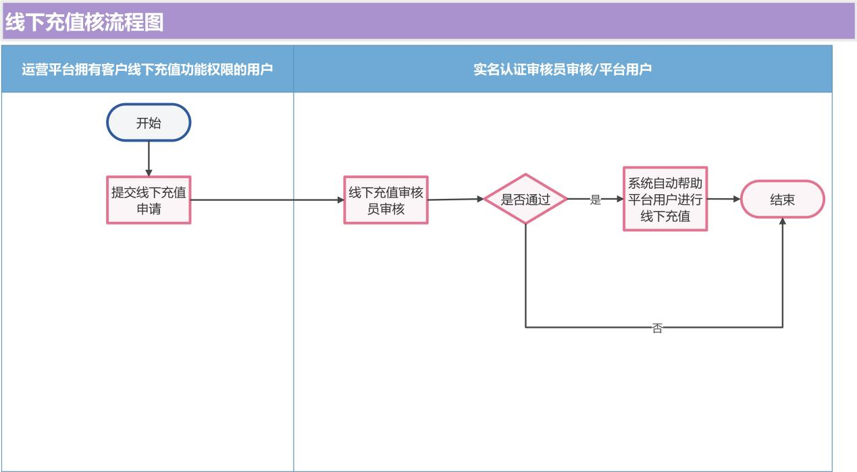

咨询工单管理

咨询工单列表

业务规则及需求描述
- 点击管理中心左侧的“客户中心>咨询工单管理”菜单，进入咨询工单列表页面
- 支持按“姓名”、“联系电话”、“企业名称”、“创建时间”、“状态”查询，其中“姓名”、“联系电话”、“企业名称”支持模糊查询
- 状态取值：全部、待回复、已回复
- 创建时间支持时间段，可选择到时分秒
- 点击“重置”按钮，清空查询条件
- 点击“查询”按钮，按查询条件内容查询数据
- 列表字段包括：工单号、姓名、联系电话、邮箱、企业名称、行业、创建时间、状态、回复人、回复时间、操作
- 状态为“未回复”的支持“查看详情”、“标记为已回复”，其他只支持“查看详情”
- 列表支持分页

界面布局
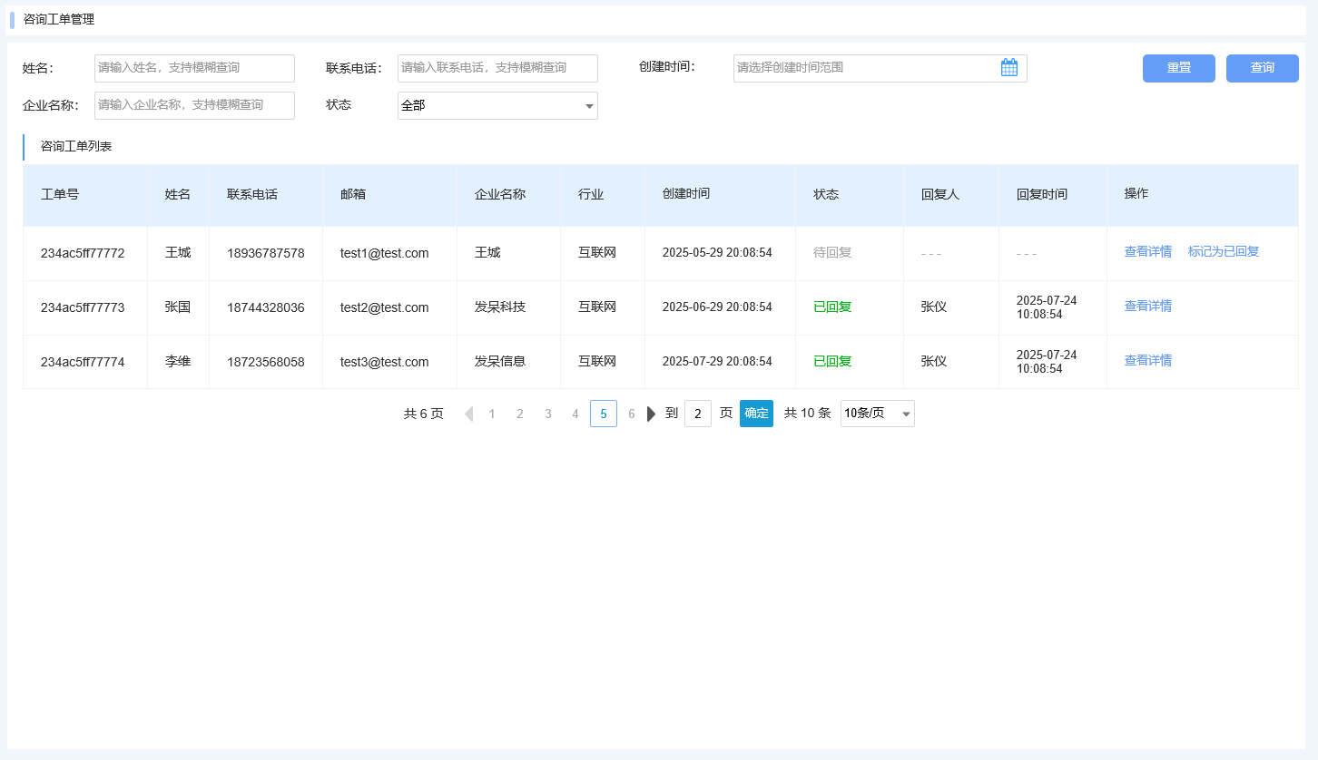

咨询工单详情

业务规则及需求描述
- 点击管理中心左侧的“客户中心>咨询工单管理”菜单，进入咨询工单列表页面，点击右侧的操作列的“查看详情”进入咨询工单详情页面
- 咨询工单详情由“客户信息”、“咨询工单信息”、“工单回复信息”三部分组成
- “客户信息”字段包括：姓名、联系电话、邮箱、企业名称、行业
- “咨询工单信息”字段包括：工单号、创建时间、状态、需求
- “工单回复信息”字段包括：回复时间、回复内容
- 点击“返回”按钮，返回到列表页面

界面布局
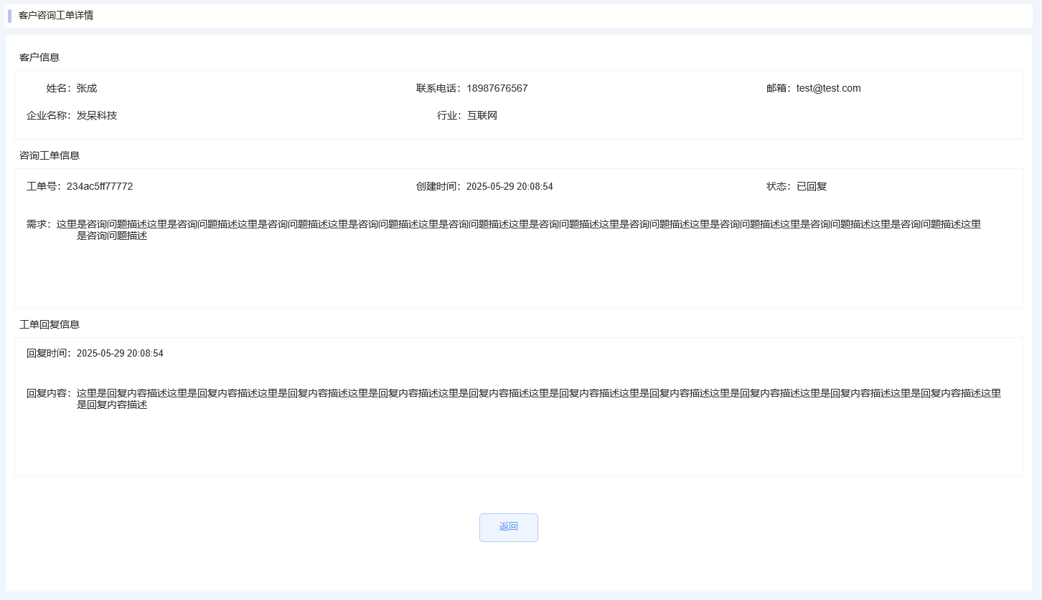

标记为已回复

业务规则及需求描述
- 点击管理中心左侧的“客户中心>咨询工单管理”菜单，进入咨询工单列表页面，点击右侧的操作列的“标记为已回复”弹层显示标记为已回复页面
- 页面内容字段包括：“客户需求”、“回复内容”
- “客户需求”字段用于显示客户咨询的内容，只读
- “回复内容”字段为必填项，如果未填写提示用户“请填写回复内容”
- 点击“确定”按钮需按上述描述的规则进行验证，验证通过后提交标记为已回复的请求，提交成功后，状态变为“已回复”
- 点击“取消”按钮，关闭弹层，不做提交操作

界面布局
